**项目编号：KGTCZC-2025-010**

**空港新城2025年北杜街办、底张街办土地征收、流转、测量放线项目**

**竞争性磋商文件**

**陕西万兴招标代理有限公司**

**二零二五年八月**

## 特别提示

各供应商，在此我们特别提醒您注意以下事项：

**一、有关磋商响应文件：**

1.请您仔细阅读磋商文件并正确理解磋商文件中各项具体要求。如您对磋商文件有疑问，请在磋商文件规定的时间内以书面形式提出，逾期将被拒绝受理。

2.请您严格按照磋商文件载明的磋商响应文件的格式要求编制磋商响应文件，磋商响应文件须胶装成册。

3.请您仔细核对您的磋商响应文件是否已按照磋商文件的要求签字、签章和加盖单位公章，您的实质性条款是否满足磋商文件要求，您的磋商响应文件中所附资格证明等资料是否齐全、有效且是否满足磋商文件要求。

4.请您按照磋商文件要求密封磋商响应文件，并正确标记。

提示：您的磋商响应文件若不满足以上条件将有被否决的风险。

**二、关于弃标的说明**

**供应商登记免费领取采购文件的，如不参与本项目投标，应在递交投标（或响应）文件截止时间前一日以书面形式告知采购代理机构。否则，采购代理机构可以向财政部门反映情况并提供相应的佐证。供应商一年内累计出现三次该情形，将被监管部门记录为失信行为(采购代理机构电子邮箱：SXWXZB@126.com) 。**

**三、关于供应商注册登记提醒：**

**根据陕西省财政厅关于政府采购供应商注册登记有关事项的通知，如所投本项目的供应商未在陕西省政府采购网（http://www.ccgp-shaanxi.gov.cn/）注册登记加入陕西省政府采购供应商库的，应按要求及时办理注册登记，并接受财政部门监督管理。**

**请各供应商仔细阅读上述提示。如需帮助，请您与我们的工作人员联系，我们将非常高兴地为您服务。**

**四、关于线上操作流程：**

1.办理CA锁。(类别：政府采购项目，**咨询电话:400-636-9888 029-88661267 88661266** ）；

2.网上报名。在陕西省西咸新区公共资源交易中心平台（<http://xxxq.sxggzyjy.cn/>）报名；

3.下载磋商文件。供应商在报名确认后登陆陕西省西咸新区公共资源交易中心平台（<http://xxxq.sxggzyjy.cn/>）下载磋商文件；

4.下载编标工具，编辑投标文件，并在规定时限之前上传投标文件；

**5.本项目采用“不见面”开标形式，供应商可登录交易平台〖首页〉不见面开标〗在线完成开评标过程，详见交易平台〖首页〉服务指南〉下载专区〗中的《西咸新区公共资源交易不见面开标大厅政府采购供应商操作手册》；咨询电话：400-998-0000**

6.供应商如需申请电子保函、投标贷、中标贷业务，可通过CA锁登录西咸新区公共资源交易系统或直接通过西咸新区公共资源交易中心<http://xxxq.sxggzyjy.cn/wblj/009001/jyxtlogin.html登录金融服务平台进行，具体操作详见相关操作规程。>

7.如需申请保险类电子保函业务，可通过CA锁登录西咸新区公共资源交易系统（http：//xxxq.sxggzyjy.cn/wblj/009001/jyxtlogin.html）或直接通过西咸新区公共资源交易金融服务平台

（http://www.xqggzyjy.cn:8081/financeplatform-html/index.html?type=3）登录进行保险类电子保函申请业务，具体操作详见相关操作规程。

备注：系统咨询电话**400-928-0095**

**请各供应商仔细阅读上述提示。如需帮助，请您与我们的工作人员联系，我们将非常高兴为您服务。**

**目 录**

第一章 竞争性磋商公告 4

第二章 供应商须知 10

供应商须知前附表 10

第三章 合同条款及格式 37

第四章 竞争性磋商内容及服务要求 42

第五章 评审方法 43

第六章 竞争性磋商响应文件格式 54

# 第一章 竞争性磋商公告

|  |
| --- |
| **项目概况**  空港新城2025年北杜街办、底张街办土地征收、流转、测量放线项目潜在供应商应在（陕西省˙西咸新区）公共资源交易平台报名自行下载获取采购文件，并于2025年09月04日09时30分（北京时间）前提交响应文件。 |

#### **一、项目基本情况**

项目编号：KGTCZC-2025-010

项目名称：空港新城2025年北杜街办、底张街办土地征收、流转、测量放线项目

采购方式：竞争性磋商

预算金额：1020000.00元

采购需求：

合同包1(空港新城2025年北杜街办、底张街办土地征收、流转、测量放线项目):

合同包预算金额：1020000.00元

合同包最高限价：1020000.00元

| **品目号** | **品目名称** | **采购标的** | **数量**  **（单位）** | **技术规格、参数及要求** | **品目预算(元)** | **最高限价(元)** |
| --- | --- | --- | --- | --- | --- | --- |
| 1-1 | 其他服务 | 空港新城2025年北杜街办、底张街办土地征收、流转、测量放线项目 | 1(项) | 详见采购文件 | 1020000.00 | 1020000.00 |

本合同包不接受联合体投标

合同履行期限：自合同签订之日起至工作量完成。

#### **二、申请人的资格要求：**

1.满足《中华人民共和国政府采购法》第二十二条规定;

2.落实政府采购政策需满足的资格要求：

合同包1(空港新城2025年北杜街办、底张街办土地征收、流转、测量放线项目)落实政府采购政策需满足的资格要求如下:

（1）《政府采购促进中小企业发展管理办法》（财库〔2020〕46号）；

（2）《财政部司法部关于政府采购支持监狱企业发展有关问题的通知》（财库〔2014〕68号）；

（3）《国务院办公厅关于建立政府强制采购节能产品制度的通知》（国发办〔2007〕51号）；

（4）《三部门联合发布关于促进残疾人就业政府采购政策的通知》（财库〔2017〕141号）；

（5）《财政部发展改革委生态环境部市场监管总局关于调整优化节能产品、环境标志产品政府采购执行机制的通知》（财库〔2019〕9号）；

（6）陕西省财政厅关于印发《陕西省中小企业政府采购信用融资办法》（陕财办采〔2018〕23号）；

（7）《财政部农业农村部国家乡村振兴局关于运用政府采购政策支持乡村产业振兴的通知》（财库〔2021〕19号）；

（8）《财政部农业农村部国家 乡村振兴局 中华全国供销合作总社关于印发<关于深入开展政府采购脱贫地区农副产品工作推进乡村产业振兴的实施意见>的通知》（财库〔2021〕20号）；

（9）《陕西省财政厅关于进一步加强政府绿色采购有关问题的通知》（陕财办采〔2021〕29号）；

（10）陕西省财政厅《关于加快推进我省中小企业政府采购信用融资工作的通知》（陕财办采〔2020〕15号）；

（11）《关于进一步加大政府采购支持中小企业力度的通知》（财库〔2022〕19号）；

（12）《财政部住房城乡建设部工业和信息化部关于扩大政府采购绿色建材促进建筑品质提升政策实施范围的通知》（财库〔2022〕35号）；

（13）《财政部关于在政府采购活动中落实平等对待内外资企业有关政策的通知》（财库〔2021〕35号）；

（14）其他需要落实的政府采购政策，详见竞争性磋商文件。

3.本项目的特定资格要求：

合同包1(空港新城2025年北杜街办、底张街办土地征收、流转、测量放线项目)特定资格要求如下:

（1）法定代表人授权书（附法定代表人、被授权人身份证复印件），法定代表人直接参加磋商，须提供法定代表人身份证明及身份证复印件；

（2）供应商不得为“信用中国”网站（www.creditchina.gov.cn）中列入“失信被执行人（中国执行信息公开网https：//zxgk.court.gov.cn/shixin/）”和“重大税收违法失信主体名单”的供应商，不得为中国政府采购网（www.ccgp.gov.cn）政府采购“严重违法失信行为记录名单”中被财政部门禁止参加政府采购活动的供应商；（信用记录由采购代理机构在响应文件资格审查阶段通过互联网或者相关系统查询，对列入失信被执行人、重大税收违法失信主体名单、政府采购严重违法失信行为记录名单内的，采购人和采购代理机构将拒绝其参与政府采购活动，查询结果以纸质方式留存。）；

（3）需提供测绘主管部门颁发的乙级及以上测绘资质；

（4）拟派项目经理具备国家注册测绘师执业资格证书；

（5）本项目不接受联合体磋商。

#### **三、获取磋商文件**

时间：2025年08月23日至2025年08月29日，每天上午00:00:00至12:00:00，下午12:00:00至23:59:59（北京时间,法定节假日除外）

途径：陕西省·西咸新区公共资源交易平台报名自行下载。

方式：在线获取

售价：0元

#### **四、响应文件提交**

截止时间：2025年09月04日09时30分00秒（北京时间）

地点：供应商在陕西省·西咸新区公共资源交易平台递交电子响应文件

#### **五、开启**

时间：2025年09月04日09时30分00秒（北京时间）

#### 地点：全国公共资源交易平台（陕西省·西咸新区）不见面开标系统

#### **六、公告期限**

自本公告发布之日起3个工作日。

#### **七、其他补充事宜**

注：本项目专门面向中小企业采购，供应商应为中小微企业或者残疾人福利性单位或者监狱企业。

1.采购文件获取及注意事项：（1）本项目采用电子化投标及远程不见面开标方式。供应商须于竞争性磋商文件发售时间内在陕西省西咸新区公共资源交易中心平台（http://www.sxggzyjy.cn/）报名。在主页选择“电子交易平台—陕西政府采购交易系统—陕西省公共资源交易平台-主体单位”进行登录，登录后选择“交易乙方”身份进入供应商界面进行确认。电子文件逾期下载通道将关闭，未及时下载竞争性磋商文件将会影响后续投标活动。注意事项：供应商应随时留意可能发布的变更公告，当澄清或修改的内容影响投标文件编制时，将在交易平台上同步发布答疑文件，此时供应商应从“项目流程·〉答疑文件下载”下载最新发布的答疑文件（*.SXSCF格式），并使用该文件重新编制电子投标文件（*.SXSTF格式），使用旧版电子磋商文件或旧版答疑文件制作的电子投标文件，系统将拒绝接收。（2）请供应商按照陕西省财政厅关于政府采购供应商注册登记有关事项的通知中的要求，通过陕西省政府采购网http://www.ccgp-shaanxi.gov.cn/注册登记加入陕西省政府采购供应商库。（3）为了保证远程不见面开标顺利进行，供应商需使用配备相关设备的电脑提前一小时登录网络开标大厅。相关操作流程详见全国公共资源交易平台（陕西省西咸新区）网站，技术咨询电话：029-33585729。（4）办理CA锁方式：供应商初次使用交易平台，需前往陕西省数字证书认证中心股份有限公司办理CA锁，办理地址及咨询电话如下：西安市长安北路14号省体育公寓B座一楼，咨询电话：029-88661241 ；西安市公共资源交易中心：西安市文景北路16号白桦林国际B座2楼最右12号窗口，电话：029-86510073转80211。

2.融资平台：根据《陕西省财政厅关于加快推进我省中小企业政府采购信用融资工作的通知》陕财办采〔2020〕15号文件精神，有融资需求的供应商可根据自身情况，在陕西省政府采购信用融资平台（网址：http://www.ccgp-shaanxi.gov.cn/zcdservice/zcd/shanxi/）自主选择金融机构及其融资产品，凭政府采购中标（成交）通知书或政府采购合同向金融机构提出融资申请。

3.本项目采用“不见面开标”方式，各供应商可登录（http://ggzyjy.xixianxinqu.gov.cn/xwzx/002002/20210721/d7421699-e891-4f40-b441-dccc415e05b3.html）下载操作手册,并在投标截止时间前通过全国公共资源交易平台（陕西省·西咸新区）递交电子磋商响应文件。因供应商自身设施故障或自身原因导致无法完成投标的，由供应商自行承担后果。

**4.采购人名称：陕西省西咸新区空港新城管理委员会（经办单位：陕西省西咸新区空港新城土地储备中心）。**

**5.**本项目为单价招标，最终据实结算且不超预算。

****八、凡对本次采购提出询问，请按以下方式联系。****

1.采购人信息

名称：陕西省西咸新区空港新城土地储备中心

联系地址：陕西省咸阳市渭城区迎宾大道东段空港国际商务中心B区

联系方式：029-33636835

2.采购代理机构信息

名称：陕西万兴招标代理有限公司

地址：陕西省西安市莲湖区北关正街35号方兴大厦4-018室

联系方式：029-89627187

3.项目联系方式

项目联系人：张小娜、董雪、李玉萍

电话：029-89627187

陕西万兴招标代理有限公司

第二章 供应商须知

## 供应商须知前附表

本表是对供应商须知的具体补充和修改，如有矛盾，应以本资料表为准。

| **条款号** | **条款内容提示** | **编 列 内 容** |
| --- | --- | --- |
| 2.1 | 采购人 | 采购人信息：陕西省西咸新区空港新城土地储备中心  地 址：陕西省咸阳市渭城区迎宾大道东段空港国际商务中心B区  联 系 人：平老师  电 话：029-33636835 |
| 2.2 | 采购代理机构 | 采购代理机构：陕西万兴招标代理有限公司  地 址：陕西省西安市莲湖区北关正街35号方兴大厦4-018室  邮 编：710000  联 系 人：张小娜、董雪、李玉萍  电 话：029-89627187 |
| 3.5 | 联合体磋商 | 本项目不接受联合体磋商 |
| / | 是否允许递交备选磋商方案 | 🞎允许  🗹不允许。 |
| 11.3 | 本次磋商的最小单元 | 🗹本次磋商的最小单元为“项目全部内容”。任何不完全的投标将按照无效磋商处理。  🞎本次磋商的最小单元为“包”，供应商可对任一标段进行投标，但不能对各标段中的内容或者分项内容进行不完全投标。任何不完全的投标将按照无效磋商处理。 |
| 13.1 | 磋商  报价 | 磋商报价：磋商报价是供应商为完成本项目要求的全部磋商内容最终价格的体现。供应商所报的价格应考虑到可能发生的所有与完成本项目相关服务及履行合同义务有关的一切费用。磋商报价应包含招标代理服务费，任何有选择的报价将不予接受，按无效磋商处理。 |
| 14.1 | 资格证明文件 | **（1）基本资格条件：符合《中华人民共和国政府采购法》第二十二条的规定，并提供以下资料：**  1.具有独立承担民事责任的法人、其他组织或自然人，并出具合法有效的营业执照或事业单位法人证书等国家规定的相关证明，自然人参与的提供其身份证明；  2.基本资格条件：提供《基本资格条件承诺函》，供应商应对承诺内容的真实性、合法性、有效性负责。经调查核实为虚假承诺的，视同为“提供虚假材料谋取中标、成交”的违法行为，依照《中华人民共和国政府采购法》等法律法规追究相应责任。承诺函格式详情见磋商文件第六章投标文件构成与格式。  **备注：不提供《基本资格条件承诺函》的供应商需提交如下资格证明文件：**  ①财务状况报告：提供2024年度的经审计的财务会计报告（成立时间至提交投标文件截止时间不足一年的可提供成立后任意时段的资产负债表），或其基本存款账户开户银行出具的资信证明及基本存款账户开户许可证（基本账户信息表）；  ②提供具有履行合同所必需的设备和专业技术能力的承诺；  ③提供磋商截止日前一年内已缴纳的至少一个月的纳税证明或完税证明（增值税、印花税、城市维护建设费、企业所得税等一种或多种税种），纳税证明或完税证明上应有代收机构或税务机关的公章或业务专用章。依法免税的供应商应提供相关文件证明；  ④提供磋商截止日前一年内已缴存的至少一个月的社会保障资金缴存单据或社保机构开具的社会保险参保缴费情况证明，依法不需要缴纳社会保障资金的单位应提供相关证明材料；  ⑤参加政府采购活动前3年内，在经营活动中没有重大违法记录的书面声明；  **（2）特定资格条件：**  （1）法定代表人授权书（附法定代表人、被授权人身份证复印件），法定代表人直接参加磋商，须提供法定代表人身份证明及身份证复印件；  （2）供应商不得为“信用中国”网站（www.creditchina.gov.cn）中列入“失信被执行人（中国执行信息公开网https：//zxgk.court.gov.cn/shixin/）”和“重大税收违法失信主体名单”的供应商，不得为中国政府采购网（www.ccgp.gov.cn）政府采购“严重违法失信行为记录名单”中被财政部门禁止参加政府采购活动的供应商；（信用记录由采购代理机构在响应文件资格审查阶段通过互联网或者相关系统查询，对列入失信被执行人、重大税收违法失信主体名单、政府采购严重违法失信行为记录名单内的，采购人和采购代理机构将拒绝其参与政府采购活动，查询结果以纸质方式留存。）；  （3）需提供测绘主管部门颁发的乙级及以上测绘资质；  （4）拟派项目经理具备国家注册测绘师执业资格证书；  （5）本项目不接受联合体磋商。  **以上为必备资格要求（信用中国、中国政府采购网查询结果可不提供，由代理机构进行查询并留存），缺一项或某项达不到要求，按无效磋商处理。** |
| 17 | 磋商有效期 | 自竞争性磋商响应文件递交截止之日起90日历天。 |
| 18.1 | 是否提供纸质投标文件 | □ 是  ☑ 否 |
| 20.1 | 磋商响应文件的递交 | 磋商响应文件递交截止时间：详见竞争性磋商公告  磋商响应文件递交地址：详见竞争性磋商公告  磋商响应文件接收人：陕西万兴招标代理有限公司 |
| 26 | 评审方法 | 综合评分法（详见第五章） |
| 31 | 招标代理服务费 | 参照国家计委颁发的《招标代理服务收费管理暂行办法》（计价格[2002]1980号）和国家发展和改革委员会办公厅颁发的《关于招标代理服务收费有关问题的通知》（发改办价格[2003]857号）的有关规定下浮20%执行，最低4000元，最高15万元计取。  成交单位在领取成交通知书前，须向采购代理机构一次性支付招标代理服务费。 |
| 32.1 | 履约验收 | 是否委托采购代理机构组织履约验收：  □是，验收费用由采购人/成交供应商支付，费用标准按成交金额的5‰计算，不足5000元的，按5000元收取。  ☑否。 |
| / | 代理服务费账户 | 户名：陕西万兴招标代理有限公司  开户行：北京银行股份有限公司西安大明宫支行  账号：2000 0034 4675 0001 6437 653  转账事由： 项目代理服务费  请成交供应商按照要求将服务费汇入以上指定账户，如因自身原因发生错误，产生的不利后果均由供应商自行承担。 |
| / | 履约  保证金 | ☑不要求提供  □要求提供，金额为本采购项目履约保证金为合同金额的5%，提交方式为：转账、电汇、担保机构保函。 |
| / | 踏勘  现场 | 🗹不踏勘  🞎自行踏勘  🞎组织踏勘 |
| / | 一致性 | 供应商须知前附表和供应商须知不一致的地方，以供应商须知前附表为准。 |
| / | 所属行业 | 1、本项目专门面向中小企业采购。  2、本项目属性为服务。  3、本项目采购标的所属行业为：其他未列明行业。  4、根据陕西省财政厅关于启用会计师事务所审计报告“二维码”赋码查验功能的通知（陕财办会函〔2022〕55号），供应商提交的2024年度经审计的完整财务报告中，需附带具备查验功能的二维码。  5、本项目是否属于信用担保试点范围：否。 |

**一、总 则**

**1.资金来源**

1.1本次竞争性磋商所签合同使用财政资金支付，资金已落实到位。

1. **名词解释**

2.1采购人：见供应商须知前附表

2.2采购代理机构：陕西万兴招标代理有限公司

2.3监督机构：同级人民政府财政部门及有关部门

2.4供应商：是指响应和符合竞争性磋商文件规定资格条件且参与竞争性磋商的法人、其他组织或者自然人。

2.5产品是指本竞争性磋商文件中第四章所述所有产品。

2.6服务是指供应商为满足竞争性磋商文件要求而提供的服务。

2.7节能产品或者环保产品是指依据国家确定的认证机构出具的、处于有效期之内的具有节能产品、环境标志产品认证证书的产品。

2.8进口产品是指通过中国海关报关验放进入中国境内且产自关境外的产品，详见《关于政府采购进口产品管理有关问题的通知》(财库[2007]119号)。

2.9中小企业是指在中华人民共和国境内依法设立，依据国务院批准的中小企业划分标准确定的中型企业、小型企业和微型企业，但与大企业的负责人为同一人，或者与大企业存在直接控股、管理关系的除外。符合中小企业划分标准的个体工商户，在政府采购活动中视同中小企业。

2.10监狱和戒毒企业是指由司法部认定的为罪犯、戒毒人员提供生产项目和劳动对象，且全部产权属于司法部监狱管理局、戒毒管理局、直属煤矿管理局，各省、自治区、直辖市监狱管理局、戒毒管理局，各地（设区的市）监狱、强制隔离戒毒所、戒毒康复所，以及新疆生产建设兵团监狱管理局、戒毒管理局的企业。

2.11残疾人福利性单位是指符合《三部门联合发布关于促进残疾人就业政府采购政策的通知》财库〔2017〕141号规定的对残疾人福利性单位划分标准的单位。

**3.合格的供应商**

3.1《中华人民共和国政府采购法》第二十二条第一款规定的供应商基本资格条件：

1）具有独立承担民事责任的能力；

2）具有良好的商业信誉和健全的财务会计制度；

3）具有履行合同所必需的设备和专业技术能力；

4）有依法缴纳税收和社会保障资金的良好记录；

5）参加政府采购活动前三年内，在经营活动中没有重大违法记录；

6）法律、行政法规规定的其他条件。

3.2根据本次采购项目的特殊要求，规定的供应商特殊条件（见供应商须知前附表）。

3.3单位负责人为同一人或者存在直接控股、管理关系的不同供应商，不得参加同一合同项下的政府采购活动。供应商须按照格式要求填写供应商企业关系关联承诺书。

除单一来源采购项目外，为采购项目提供整体设计、规范编制或者项目管理、监理、审计、检测等服务的供应商，不得再参加该采购项目的其他采购活动，否则均为无效磋商。

3.4供应商必须在西咸新区公共资源交易平台进行报名并下载竞争性磋商文件，方可参加磋商。

3.5联合体磋商

3.5.1如果在竞争性磋商文件中接受联合体磋商（见供应商须知前附表），则两个以上供应商可以组成一个磋商联合体，以一个供应商的身份参与磋商。以联合体形式参加磋商的，联合体各方均应当符合《中华人民共和国政府采购法》及其实施条例和《政府采购竞争性磋商采购方式管理暂行办法》规定的条件。采购人根据采购项目的特殊要求规定供应商特定条件的，联合体各方中至少应当有一方符合采购人规定的特定条件。

3.5.2联合体各方之间应当签订共同磋商协议，明确约定联合体各方承担的工作和相应的责任，并将共同磋商协议连同竞争性磋商响应文件一并提交采购代理机构。联合体各方签订共同磋商协议后，不得再以自己名义单独参与同一项目磋商，也不得组成新的联合体参加同一项目磋商。

3.5.3联合体各方应当共同与采购人签订采购合同，就采购合同约定的事项对采购人承担连带责任。

3.6磋商费用自理。不论磋商的结果如何，供应商均应自行承担所有与参加磋商有关的费用。

**4.合格的服务**

4.1供应商提供的所有服务，必须符合国家有关标准要求，并满足磋商文件规定的服务要求。

4.2采购人有权拒绝接受任何不合格的服务，由此产生的费用及相关后果均由供应商自行承担。

**5.供应商信用记录查询及使用**

“信用中国”网站（www.creditchina.gov.cn）和“中国政府采购网”（ccgp.gov.cn）为供应商信用信息查询渠道，如果供应商被查实在磋商截止时间前已列入失信被执行人、重大税收违法案件当事人名单、政府采购严重违法失信行为记录名单，其投标为无效投标。采购代理机构将打印查询记录作为证据留存。

**6.竞争性磋商响应文件内容的真实性**

6.1供应商应保证其磋商响应文件中所提供的所有有关磋商的资料、信息是真实的、并且来源于合法的渠道。因磋商响应文件中所提供的有关磋商的资料、信息不真实、或者其来源不合法而导致的所有法律责任，由供应商自行承担。

6.2竞争性磋商文件第三章“合同条款及格式”和第四章“采购内容及技术要求”中的条款为不允许偏离的技术和商务的实质性要求和条件，不满足实质性要求和条件的磋商为无效磋商。

**7.不见面开标**

**为贯彻落实《关于进一步推进招标投标领域改革创新优化营商环境的实施意见》(陕西咸发改发[2021]53号)文件要求，进一步优化营商环境，降低企业投标成本，本项目将采取“不见面”开标的形式，供应商无须到达开标现场，即可在网上直接参与开标活动。相关注意事项如下：**

**7.1开标当日，供应商需至少提前一小时登录“不见面”开评标系统，并按要求及时签到，并保持在线直到评审结束；**

**7.2供应商无需提交纸质竞争性磋商响应文件，待采购结果公告后，成交人需向招标代理机构递交一正两副纸质竞争性磋商响应文件、电子U盘一份（备案用）。**

**7.3唱标过程中，供应商在收到工作人员“开始解密”指令后，请及时使用CA对电子响应文件进行解密。解密时所用CA应与加密投标文件时所用CA相同；评审过程中，磋商小组可能会就某些问题要求供应商进行在线澄清。**

**7.4在磋商环节，供应商需下载西咸公共资源交易中心不见面开标大厅 供应商 询标操作手册V1.0**

**（http://ggzyjy.xixianxinqu.gov.cn/fwzn/004003/20210923/ca3a8505-0f2b-4024-a020-79f9ac55fd12.html）**

**7.5“不见面”开评标系统操作说明请详见详见交易平台〖首页〉服务指南〉下载专区〗中的《西咸新区公共资源交易不见面开标大厅政府采购供应商操作手册》。请供应商应于开标前检查网络环境、安装插件以及浏览器，提前阅读西咸新区公共资源交易不见面开标大厅操作手册，务必在开标前完成在线签到工作。如有供应商因不熟悉系统操作流程无法签到，应及时联系新区公共资源交易中心技术人员指导完成相应操作。**

**（1）业务咨询：吴工、林工：029-33585724**

**（2）技术人员：400-998-0000**

**王工：18556946885 程工：15061886851**

**郭工：18064306387 廖工：13609286962**

**（3）现场服务：康工：029-33585729**

**二、竞争性磋商文件**

**8.竞争性磋商文件构成**

8.1竞争性磋商文件规定了要求提供的服务，磋商程序和合同条件在竞争性磋商文件中均有说明。竞争性磋商文件共六章，内容如下：

第一章 竞争性磋商公告

第二章 供应商须知

第三章 合同条款及格式

第四章 磋商内容及技术要求

第五章 评审方法

第六章 竞争性磋商响应文件构成及格式

8.2 供应商应认真阅读竞争性磋商文件中所有的事项、格式、条款和规范等要求。如果供应商没有按照竞争性磋商文件要求提交全部资料，或者竞争性磋商响应文件没有对竞争性磋商文件在各方面都做出实质性响应，由此带来不利于供应商的磋商结果，其风险由供应商承担。

8.3本竞争性磋商文件的解释权归陕西万兴招标代理有限公司，如发现竞争性磋商响应文件内容与现行法律法规不相符的情况，以现行法律法规为准。

**9.竞争性磋商文件的修改和澄清**

9.1在磋商响应文件截止时间3日前，采购代理机构可以视采购具体情况，延长竞争性磋商响应文件递交截止时间和磋商时间并在财政部门指定的媒体上发布变更公告，同时将变更时间书面通知所有购买竞争性磋商文件的磋商申请人。

9.2采购单位如果对已发出的竞争性磋商文件进行必要的澄清或者修改，将在竞争性磋商文件要求提交竞争性磋商响应文件截止时间5日前，以书面形式通知所有购买竞争性磋商文件的磋商申请人。该澄清或者修改的内容为竞争性磋商文件的组成部分。

9.3已经购买竞争性磋商文件的供应商对竞争性磋商文件有疑问的，均应在磋商截止日期3日前以书面形式向采购代理机构提出。采购代理机构视情况必要时将书面答复传送给每个购买竞争性磋商文件的供应商。

9.4供应商在收到上述通知后，应立即向采购代理机构回函确认。

**三、磋商响应文件的编制**

**10. 磋商语言和磋商货币**

10.1供应商提交的竞争性磋商响应文件以及供应商与采购代理机构就有关磋商的所有来往函电均应使用简体中文。

10.2磋商应以人民币报价。任何包含非人民币报价的磋商将按无效磋商处理。

**11.竞争性磋商响应文件的构成**

11.1供应商提交的竞争性磋商响应文件应包含下列部分的内容：

1）按照供应商须知的要求和竞争性磋商文件规定格式填写的竞争性磋商函、磋商报价表、法定代表人授权委托书。

2）按照竞争性磋商文件的要求编制的磋商方案说明书，内容至少应包括组织实施计划和服务的详细说明，技术偏离表，人员配备和售后服务承诺等。

3）按照竞争性磋商文件供应商须知前附表的要求提交的资格证明文件；

4）竞争磋商文件中要求的其他证明文件。

11.2如果在竞争性磋商文件中没有允许提供备选方案，则每个供应商只允许提交一个磋商方案，否则，其磋商将按照无效磋商处理。

11.3本次磋商的最小单元为“项目”，供应商可根据自身的资质情况和经营范围对本次项目进行磋商，不得将其子目再行分解或只对本次项目中的品目进行不完全磋商，任何不完全的响应将会被拒绝。

**12.竞争性磋商响应文件格式**

12.1供应商应按照竞争性磋商文件中第六章“竞争性磋商响应文件格式及构成”所提供的格式和要求制作竞争性磋商响应文件，明确表达磋商意愿，详细说明磋商方案、承诺及价格。

12.2按竞争性磋商文件第11条的内容及要求和第六章提供的格式和要求编写其竞争性磋商响应文件，供应商不得缺少或留空任何竞争性磋商文件要求填写的表格或提交的资料。

**13.磋商报价**

13.1磋商报价：磋商报价是供应商为完成本项目要求的全部磋商内容最终价格的体现。供应商所报的价格应考虑到可能发生的所有与完成本项目相关服务及履行合同义务有关的一切费用。磋商报价应包含招标代理服务费，任何有选择的报价将不予接受，按无效文件处理。所有价格均以人民币报价。

13.2磋商报价表中标明的价格应为履行合同的总报价，不得以任何理由予以变更。以可调整的价格提交的竞争性磋商响应文件将按无效磋商处理。

**14.证明供应商合格的资格证明文件**

14.1供应商应按照竞争性磋商文件供应商须知前附表的要求，在竞争性磋商响应文件中提交合格的资格证明文件。如果资格证明文件不全或不合格的，其磋商响应文件将被作无效文件处理。

**15.证明服务符合竞争性磋商文件规定的文件**

15.1供应商应在竞争性磋商响应文件中提交服务（含为完成服务而提供的产品）满足竞争性磋商文件要求并符合国家法律法规、行业管理部门要求的其他强制性标准的证明文件。缺少证明文件或证明文件不合格的磋商响应文件，与竞争性磋商文件要求有重大偏离的磋商响应文件，不符合国家法律法规、行业管理部门要求的其他强制性标准的磋商响应文件将按无效磋商处理。

15.2上述证明文件可以是文字资料、图纸、图片、数据、宣传彩页等，所有证明文件表达意思必须统一。包括：

1)服务主要技术指标和性能的详细说明；

2)逐条对磋商文件提出的服务要求和商务要求进行应答，说明所提供的服务对磋商的技术和商务要求是否做出了实质性响应并提供支持文件；

3)服务内容、服务实施方案等的详细说明。

**16.磋商有效期**

16.1磋商响应文件应在“供应商须知前附表”中规定的期限内保持有效。磋商有效期不满足规定有效期的磋商响应文件将被视为非响应性磋商而予以拒绝。

16.2在特殊情况下，在原磋商有效期期满之前，采购代理机构可向供应商提出延长磋商有效期的要求。这种要求与答复均应以书面的形式。同意延长的供应商既不能要求也不允许修改其竞争性磋商响应文件。

**17.竞争性磋商响应文件**

**17.1电子响应文件**

（1）响应文件全部采用电子文档，根据《电子招标投标办法》有关规定，响应文件提交截止时间前,各供应商务必在磋商前完成在线签到工作。

（2）各供应商参加不见面开标项目，应根据磋商文件的要求使用电子交易平台提供的最新发布的电子磋商文件及专用制作工具进行编制、签章和加密（加密和解密须用同一数字证书)，并在磋商截止时间前完成电子响应文件的上传，确保上传的电子响应文件的完整性、准确性及保密性。供应商编制响应文件时，涉及的有关原件应在响应文件中提供电子版。

（3）电子响应文件中需要法定代表人签字或盖章的地方，请使用“法人CA”进行签章；需要加盖服务商公章的地方，请使用“企业CA”进行盖章。加密和解密应当使用同一CA，否则将会导致解密失败。

（4）电子响应文件同样需要使用上述专用软件进行编制。若电子响应文件签章后，导出的PDF文件里看不到签章，请尝试使用查看响应文件工具打开未加密的电子响应文件重新导出。在编制过程中，如有其他技术性问题，请先翻阅操作手册。

（5）各供应商需实时在线观看音视频直播并及时互动，未按时加入系统或未在线参与互动的，视为放弃标书解密和对开评标全过程质疑、澄清、答辩的权利，并承担由此产生的相应后果。

**17.2纸质响应文件**

（1）磋商时供应商无需提交纸质响应文件，项目成交后由成交供应商在领取成交通知书时提供一正两副纸质响应文件、电子U盘一份用于备案。

（2）采用电子化评审系统的采购项目，其纸质响应文件应从政府采购项目响应文件制作软件中导出，并在封面注名“正本/副本”，分别装订成册。项目分标段的，应按所投标段分别准备响应文件。

## 四、竞争性磋商响应文件的递交

**18.电子响应文件的加密和数字证书认证**

18.1供应商应当按照磋商文件和电子招标投标交易平台的要求加密响应文件。

18.2未按本章19.1条款要求加密和数字证书认证的响应文件，招标人不予受理。

**19．响应文件的递交**

19.1电子响应文件可于提交响应文件截止时间前任意时段登录全国公共资源交易平台（陕西省·西咸新区）网站“电子交易平台>企业端”进行提交，逾期系统将拒绝接收。提交时，供应商应登录全国公共资源交易中心平台（陕西省·西咸新区），选择“首页>电子交易平台>企业端>我的项目”，点击“项目流程”，在打开的“项目管理”对话框中选择“上传响应文件”，上传加密的电子响应文件（*.SXSTF）。上传成功后，电子化平台将予以记录。

**20.响应文件的撤回、补充和修改**

供应商在递交响应文件后，且在提交响应文件截止时间前，可以对所提交的响应文件进行撤回、补充或修改。

对电子响应文件进行补充、修改的，应先从电子交易平台上撤回旧版，再重新提交新版。

**21．未按规定上传的响应文件**

21.1误投的；

21.2按照磋商文件的规定，在响应文件的截止时间之后上传的电子响应文件，为无效响应文件。

**22.关于投标文件的雷同性分析**

22.1根据陕西省公共资源交易中心2021年07月22日印发的《关于在政府采购交易系统中开通标书雷同性分析功能的通知》，在符合性审查环节，将由磋商小组在评标系统中对供应商的电子响应文件进行雷同性分析。

22.2雷同性分析由两项指标组成，分别是“文件制作机器码”和“文件创建标识码”。其中，前者通过验证电子投标文件制作设备的特征信息（如MAC地址、硬盘序列号、CPU编号、主板号等），判断电子投标文件是否出自同一台设备。

22.3若“文件制作机器码”一致，**则表明不同磋商供应商的电子响应文件出自同一台制作设备**，根据《陕西省财政厅关于政府采购有关政策的复函》（陕财办采函〔2019〕18号），该情形可以视为响应供应商串通投标，其投标无效。

22.4若“文件创建标识码”一致，则表示不同磋商供应商使用投标文件制作软件时，使用同一源工程文件，该情形建议由磋商小组结合项目情况综合判定。

## 五、磋商与评标

**23.磋商会议**

23.1本项目采用“不见面”开标形式，开标当日,供应商不必抵达开标现场，可通过西咸新区公共资源交易不见面开标系统参加开标会议，并根据需要使用不见面开标系统与现场招标人进行互动交流、澄清、质疑等活动；

23.2开标、评标过程中，参与远程互动的各供应商应为同一个人，在否决投标、澄清、质疑等特殊情况下需要互动时，供应商一端参与互动的人员只能是供应商的法定代表人或授权委托人（答辩等类似环节需要其他人员参与的除外),供应商不得以不承认互动人员的资格或身份等为借口推脱，供应商自行承担随意更换人员所导致的一切后果。

23.3只有在开标时唱出的价格和价格变动声明，评标时才能考虑。

**24.评审组织及评审原则**

24.1按照《中华人民共和国政府采购法》及实施条例和关于印发《政府采购竞争性磋商采购方式管理暂行办法》的通知（财库【2014】214号），依法组建磋商小组，磋商小组由采购人及有关技术、经济等方面的专家组成，其中技术、经济类专家人数不少于总人数的2/3。专家人选在专家库中随机抽取。磋商小组应共同推荐一名组内成员为本项目评审小组组长，采购人代表不得担任组长。磋商小组按照竞争性磋商文件规定的评审方法独立进行评审工作。

24.2竞争性磋商文件和竞争性磋商响应文件是评审的依据。在评审中，不得改变竞争性磋商文件中规定的评审标准、方法和成交条件。

23.3在评审期间，对竞争性磋商响应文件中含义不明确、同类问题表述不一致或者有明显文字和计算错误的内容，磋商小组可以书面形式（由磋商小组专家签字）要求供应商作出必要的澄清、说明或者纠正。供应商的澄清、说明或者补正应当采用书面形式，由其授权的代表签字，并不得超出竞争性磋商响应文件的范围或者改变竞争性磋商响应文件的实质性内容。

24.4实质上没有响应竞争性磋商文件要求的磋商将被拒绝。供应商不得通过修正或撤销不合要求的偏离从而使其磋商成为实质性响应的磋商。如发现下列情况之一的，其磋商将构成非实质性响应，按无效磋商处理：

1）没有按照竞争性磋商文件要求提供的竞争性磋商响应文件或竞争性磋商响应文件构成有重大缺项；

2）竞争性磋商响应文件未按竞争性磋商文件要求签署、盖章的；

3）资格证明文件不全的或无效的，或不符合国家规定的；

4）无磋商有效期或有效期达不到竞争性磋商文件要求的；

5）供应商有串通磋商、以他人名义磋商、行贿、提供虚假证明（包括第三方提供的虚假证明），开具虚假资质，出现虚假应答的，除按无效文件处理外，还将按照政府采购的有关规定进行处罚；

6）磋商报价超过竞争性磋商文件公布的采购预算或最高限价的。

7）竞争性磋商响应文件含有采购人不能接受的附加条件的；

8）供应商被列入失信被执行人、重大税收违法案件当事人名单、政府采购严重违法失信行为记录名单的；

9）法律、法规规定的其他无效情形。

24.5如果供应商在澄清规定期限内，未能答复或拒绝答复磋商小组提出的澄清要求，将由磋商小组根据其竞争性磋商响应文件按最大风险进行评审。

**25．评审过程的保密**

磋商小组成员和与评审活动有关的工作人员不得泄露有关竞争性磋商响应文件的评审和比较、成交候选人的推荐以及与评审有关的其他情况。

**26．评审方法**

按照《中华人民共和国政府采购法》及实施条例和关于印发《政府采购竞争性磋商采购方式管理暂行办法》的通知（财库【2014】214号），本次评审采用综合评分法，即在全部满足竞争性磋商文件实质性要求前提下，磋商小组应当根据综合评分情况，按照评审得分高低顺序推荐1-3名成交候选人。

**27．评审程序**

按照竞争性磋商响应文件初审、澄清有关问题、分别磋商、二次报价、比较与评审、推荐成交候选人名单的工作程序进行评审。在上一步评审中被认定为无效磋商者，不进入下一步的评审。

**六、成交、通知与签约**

**28．成交程序**

28.1磋商小组根据评审方法的规定对供应商进行评审排序，推荐1-3名成交候选人，作为评审结果。评审结果由全体磋商小组成员签字确认。

28.2采购人根据磋商报告中推荐的成交候选人排列顺序，确定排名第一的为成交供应商。

28.3排名第一的成交候选人放弃成交、在规定期限内未能签订合同、因不可抗力不能履行合同、不按照竞争性磋商文件要求提交履约保证金，或者被查实存在影响成交结果的违法行为等情形，不符合成交条件的，采购人可以按照磋商小组提出的成交候选人名单排序依次确定其他成交候选人为成交供应商，也可以重新组织竞争性磋商。

28.4采购人也可以授权磋商小组评审后直接确定成交供应商。

28.5成交供应商确定之后，成交结果将在财政部门指定的政府采购信息发布媒体上公告。

28.6供应商或者其他利害关系人对评审结果有异议的，应当在法律规定的时间内提出。

**29．成交通知**

29.1采购代理机构向成交供应商发出《成交通知书》。**成交供应商领取成交通知书时须携带法定代表人授权书及加盖单位公章的被授权人身份证复印件。**

29.2成交通知书对采购人和成交供应商具有同等法律效力。成交通知书发出之后，采购人改变成交结果，或者成交供应商放弃成交，应当承担相应的法律责任。

**30. 采购合同的签订**

30.1采购人应当自成交通知书发出之日起三十日内，按照竞争性磋商文件和成交供应商竞争性磋商响应文件（包括评审中形成的澄清文件）的约定，与成交供应商签订书面合同。所签订的合同不得对竞争性磋商文件和成交供应商的竞争性磋商响应文件（包括评审中形成的澄清文件）作实质性修改。

30.2采购人自政府采购合同签订之日起2个工作日内，将政府采购合同在省级以上人民政府财政部门指定的媒体上公告，但政府采购合同中涉及国家秘密、商业秘密的内容除外。

**31.招标代理服务费**

详见“供应商须知前附表”。

**32.履约验收**

32.1政府采购合同的履行、违约责任和解决争议的方法等适用《中华人民共和国民法典》。采购人按照政府采购合同规定的技术、服务、安全标准组织对供应商履约情况进行验收，并出具验收书。

32.2履约验收的费用及要求详见“供应商须知前附表”。

**33.质疑**

33.1供应商认为磋商文件、采购过程、成交结果使自己的权益受到损害的，可以在知道或者应知其权益受到损害之日起7个工作日内，以书面形式向采购人、采购代理机构提出质疑。

33.2供应商必须在法定质疑期内一次性提出针对同一采购程序环节的质疑。

**33.3供应商可以委托代理人进行质疑。代理人提出质疑的，应当提交授权委托书。授权委托书应当载明代理人的姓名或者名称、代理事项、具体权限、期限和相关事项。供应商为自然人的，应当由本人签字；供应商为法人或者其他组织的，应当由法定代表人签字或者盖章，并加盖公章。**

**33.4以联合体形式参加政府采购活动的，其质疑应当由组成联合体的所有供应商共同提出。**

33.5供应商提出质疑应当提交质疑函和必要的证明材料。质疑函应当包括下列内容：

33.5.1供应商的姓名或者名称、地址、邮编、联系人及联系电话；

33.5.2质疑项目的名称、编号；

33.5.3具体、明确的质疑事项和与质疑事项相关的请求；

33.5.4事实依据；

33.5.5必要的法律依据；

33.5.6提出质疑的日期。

33.6有下列情形之一的，属于无效质疑，采购代理机构和采购人不予受理：

33.6.1质疑供应商不是参与本次政府采购项目的供应商；

33.6.2质疑供应商与质疑事项不存在利害关系的；

33.6.3未在法定期限内提出质疑的；

33.6.4质疑未以书面形式提出，或质疑函主要内容构成不完整的；

33.6.5应当提交授权书而未提交的；

33.6.6以非法手段取得证据、材料的；

33.6.7质疑答复后，同一质疑人就同一事项或同一采购程序环节再次提出质疑的；

33.6.8不符合法律、法规、规章和政府采购监管机构规定的其他条件的。

33.7质疑答复

33.7.1采购人或采购代理机构在收到质疑函后7个工作日内作出答复，并以书面形式通知质疑供应商和其他有关供应商。

33.7.2质疑供应商对采购人、采购代理机构的答复不满意，或者采购人、采购代理机构未在规定时间内作出答复的，可以在答复期满后15个工作日内向**同级人民政府财政部门**提起投诉。

33.8其他需要说明的事项

33.8.1质疑函须按财政部《质疑函范本》给定的格式进行填写，范本下载详见【财政部国库司（gks.mof.gov.cn）】网站〖首页·政府采购管理〗栏目中的《政府采购供应商质疑函范本》。《政府采购供应商质疑函范本》链接地址：

http://gks.mof.gov.cn/ztztz/zhengfucaigouguanli/201802/t20180201_2804589.htm

33.8.2接收质疑函的方式：书面形式

33.8.3联系部门：陕西万兴招标代理有限公司

33.8.4联系电话：见供应商须知前附表

33.8.5通讯地址：西安市莲湖区北关正街35号方兴大厦4-018室

**34.其他**

33.1磋商步骤为：第一次报价---初步评审---分别磋商（供应商需在线上与磋商小组分别磋商）---第二次报价（供应商需在线上进行二次报价）---综合评审推荐成交候选人。（以供应商递交的磋商响应文件中的总报价为第一次报价。分别磋商后，供应商现场填报的磋商响应总报价为第二次报价）

34.2当第二次报价全部超过磋商文件规定的采购预算（或最高限价）或均低于公认的制作成本时，磋商小组有权决定是否磋商失败或进行第三次报价。当第三次报价若超出财政预算，且采购人又无力支付，磋商小组有权决定磋商失败。

34.3采用竞争性磋商采购方式采购的政府购买服务项目（含政府和社会资本合作项目），采购过程中符合要求的供应商（社会资本）只有2家的，竞争性磋商采购活动可以继续进行。采购过程中符合要求的供应商（社会资本）只有1家的，采购人或者采购代理机构应当终止竞争性磋商采购活动，发布项目终止公告并说明原因，重新开展采购活动。

34.4成交供应商确定后，成交供应商无正当理由拖延或拒签合同的，或未能按照规定的时间提供履约保证金，采购人有权取消其成交资格，并按评审顺序重新确定成交供应商。

**35.信用担保及信用融资**

35.1本项目是否属于信用担保试点范围见供应商须知前附表。

35.2如属于政府采购信用担保试点范围内，中小型企业供应商可以自由按照财政部门的规定，采用履约担保和融资担保。

35.2.1供应商递交的履约担保函应符合本磋商文件的规定。

35.2.2中标人可以采取融资担保的形式为政府采购项目履约进行融资。

35.2.3为了进一步推动金融支持政策更好适应市场主体的需要，扎实落实国务院关于支持中小企业发展的政策措施，积极发挥政府采购政策功能，有效缓解中小企业融资难、融资贵问题，根据中办、国办《关于促进中小企业健康发展的指导意见》、财政部、工信部《政府采购促进中小企业发展管理办法》（财库〔2020〕46号）、《陕西省财政厅关于加快推进我省中小企业政府采购信用融资工作的通知》（陕财办采〔2020〕15号）、《陕西省财政厅关于印发<陕西省中小企业政府采购信用融资办法>的通知》（陕财办采〔2018〕23号），按照市场主导、财政引导、银企自愿、风险自担的原则，中标（成交）供应商可根据自身资金需求，登录陕西省政府采购信用融资平台（http://www.ccgp-shaanxi.gov.cn/zcdservice/zcd/shanxi/）在线申请，依法参加政府采购信用融资活动。

35.2.4陕西政府采购供应商信用融资信息服务平台操作手册

陕西政府采购供应商信用融资信息服务平台主要功能为：供应商凭中标项目或成交合同提交融资意向，查看融资申请进度等功能，本操作手册将详细说明这些功能。

# 

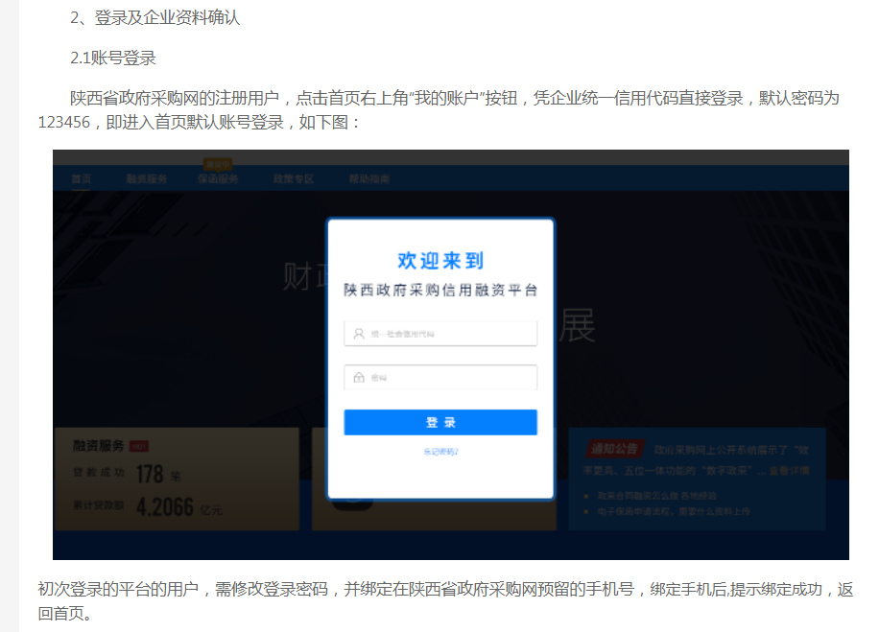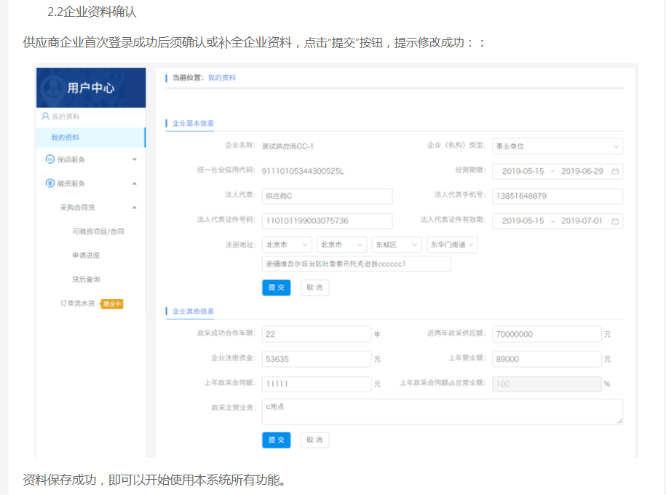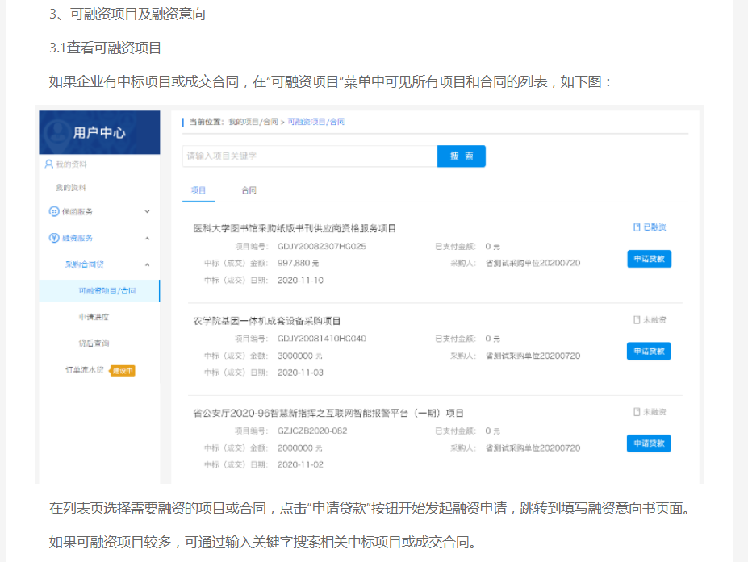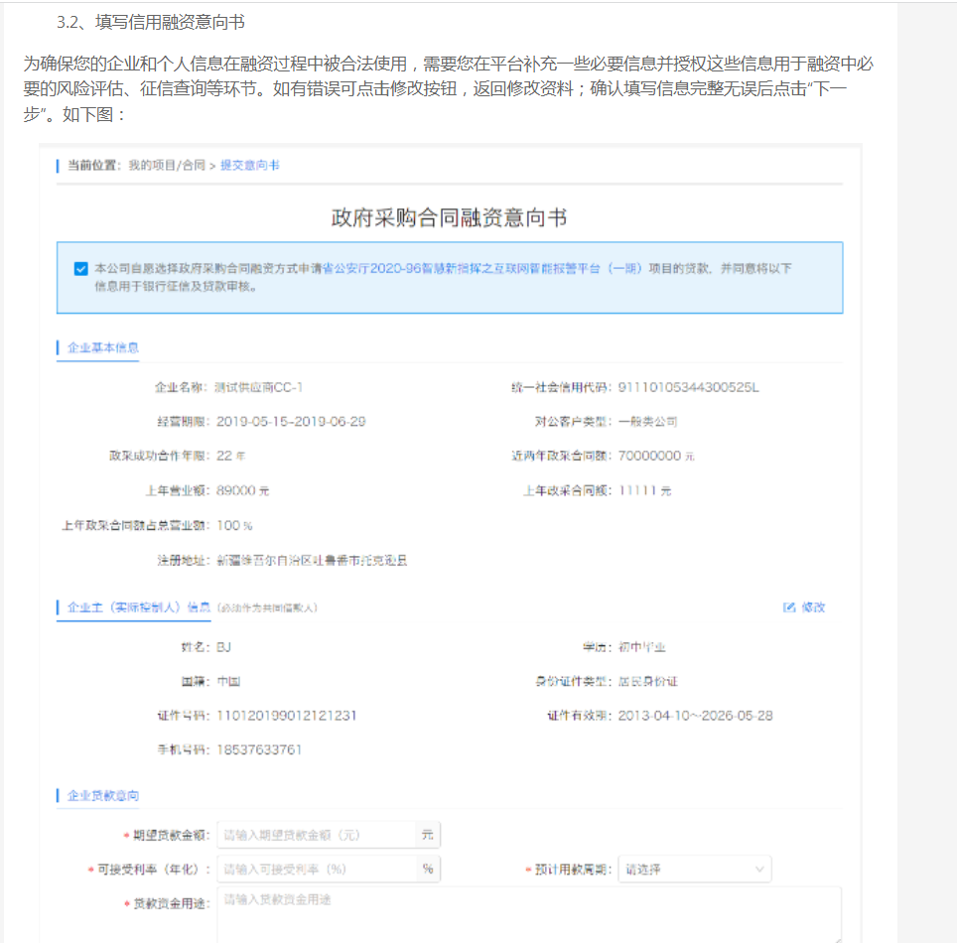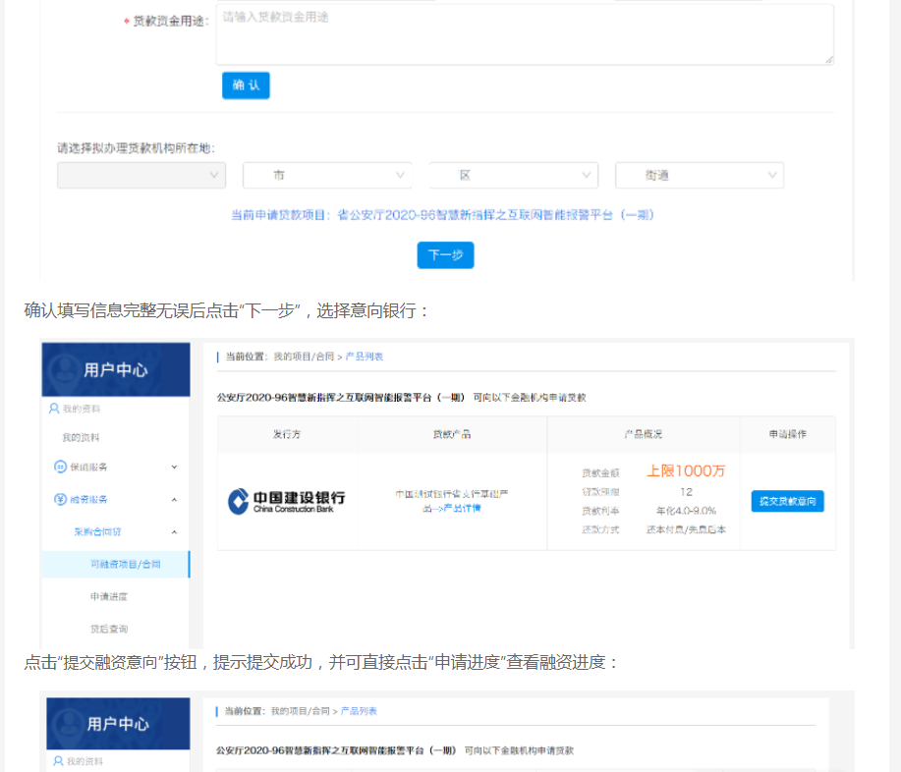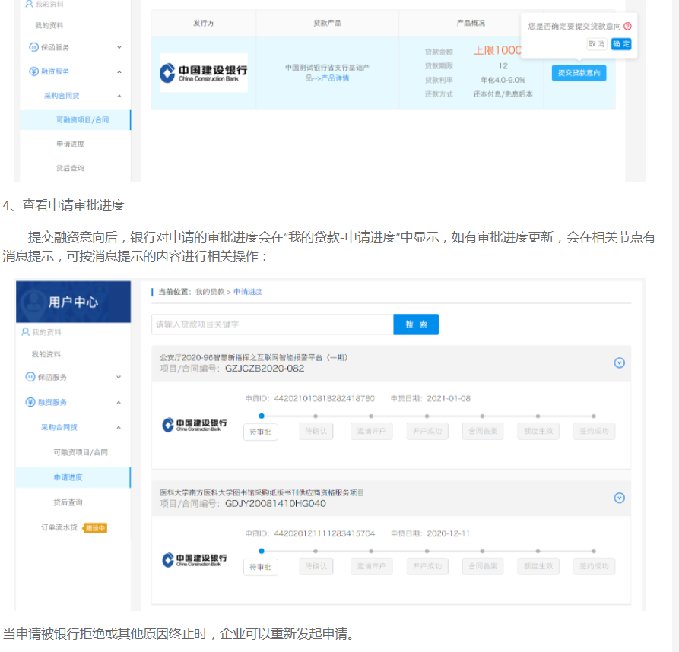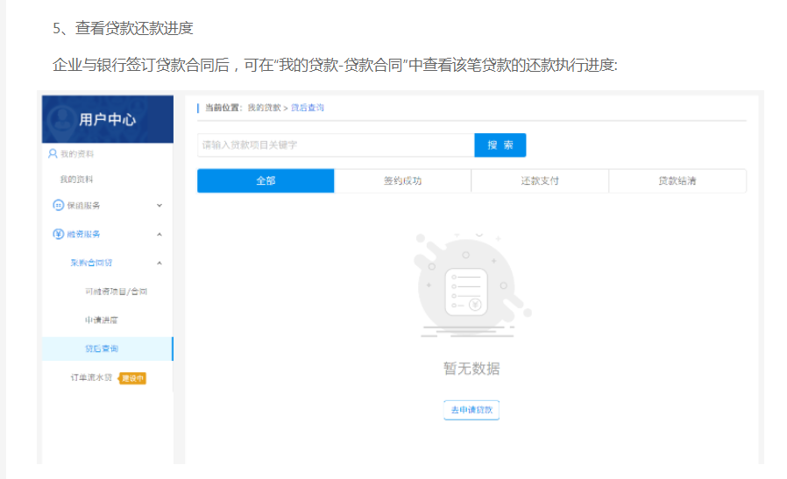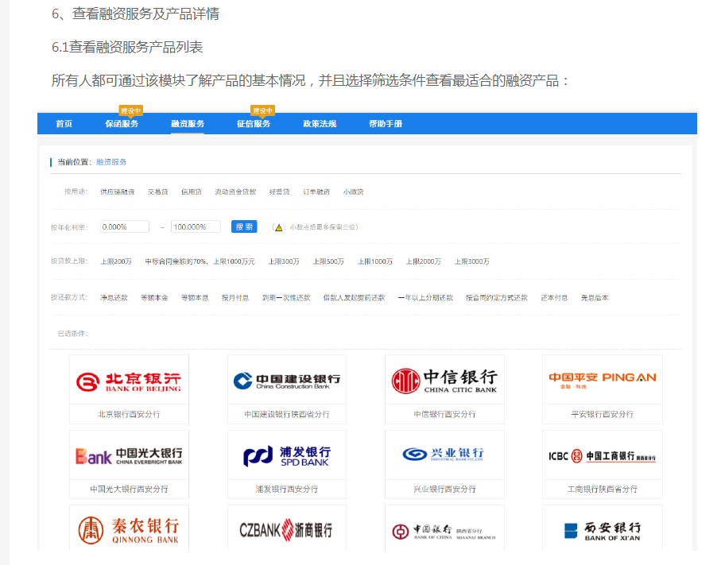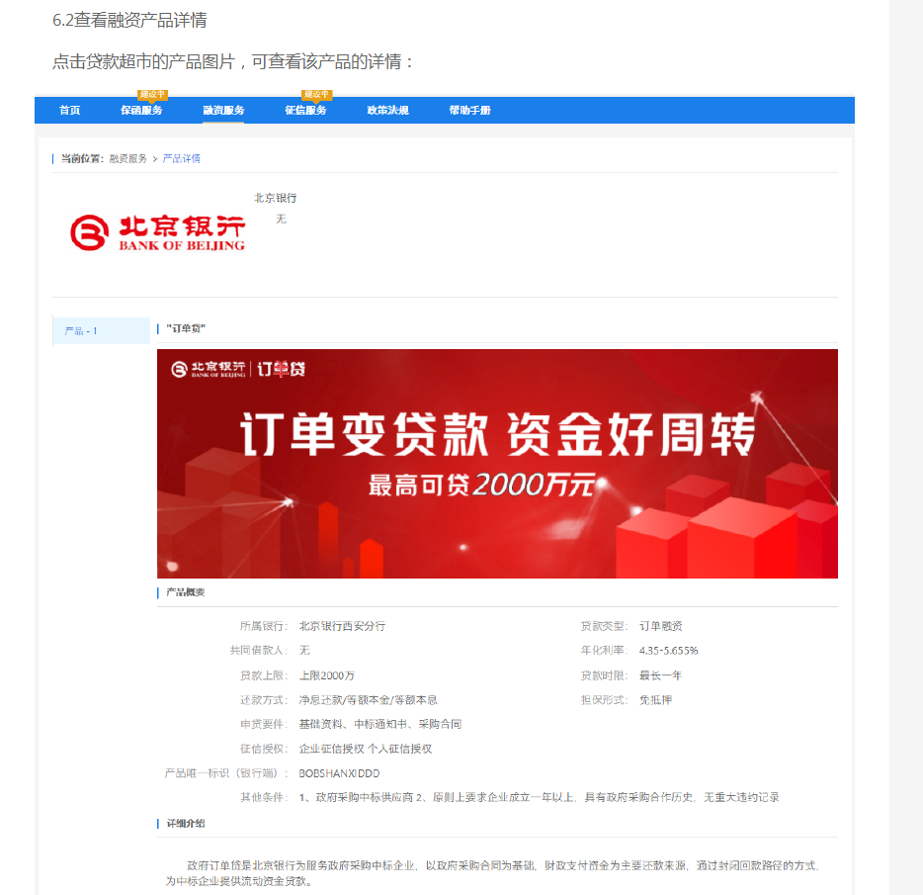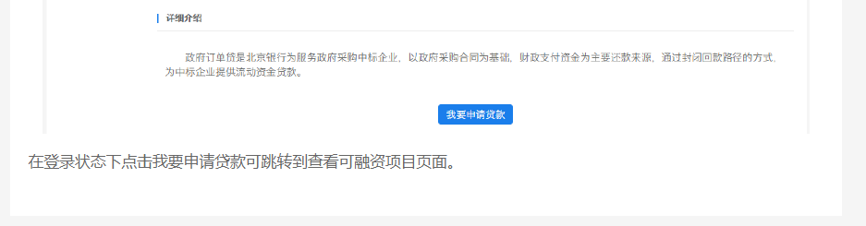

# 合同条款及格式

**合同前附表**

本表是对合同条款的具体补充和修改，如有矛盾，应以本资料表为准。

| **条款号** | **内 容** |
| --- | --- |
| 1 | 采购人名称：陕西省西咸新区空港新城土地储备中心  地 址：陕西省咸阳市渭城区迎宾大道东段空港国际商务中心B区  项目名称：空港新城2025年北杜街办、底张街办土地征收、流转、测量放线项目  资金来源：财政资金，资金已落实 |
| 2 | 项目服务地点：采购人指定地点。 |
| 3 | 服务期：自合同签订之日起至工作量完成。  服务内容：即交付的服务与磋商响应文件所指明的，或者与本合同所指明的服务内容及分项相一致。 |
| 4 | 1.合同总价即成交价，供应商应在磋商报价表中标明完成本次磋商所要求的服务且验收合格的所有费用。  2.结算方式和程序：待工作量全部完成后一次性支付合同金额的100%。 |
| 5 | **违约责任：**  按《中华人民共和国政府采购法》、《中华人民共和国民法典》中的相关条款执行。  未按合同或磋商文件要求提供服务或服务不能满足采购人技术要求，采购单位有权终止合同，甚至对供应商违约行为进行追究。 |

空港新城2025年北杜街办、底张街办土地征收、流转、测量放线项目

**采购合同**

（示范文本）

委托单位：

受托单位：

签订时间： 年 月 日

签订地点：

空港新城2025年北杜街办、底张街办土地征收、流转、测量放线项目协议书

**甲 方：**

**乙 方：**

根据《中华人民共和国民法典》、《中华人民共和国测绘法》及有关法律法规，经甲、乙方双方协商一致签订本合同。

**笫一条 测量内容**

为陕西省西咸新区空港新城 辖区提供土地征收、流转放线测量服务。

**笫二条 合同时限**

自合同签订之日起至工作量完成。

**笫三条 执行技术标准**

|  |  |  |
| --- | --- | --- |
| 序号 | 标准名称 | 标准代号 |
| 1 | 《城市测量规范》 | CJJ/T8-2011 |
| 2 | 《工程测量规范》 | GB50026-2007 |
| 3 | 《土地勘测定界规程》 | TD/T1008-2007 |
| 4 | 《全球定位系统实时动态测量(RTK)技术规范》 | CH/T2009-2010 |
| 5 | 《1: 500 、1: 1000 、1: 2000 地形图图式》 | GB/T20257.1-2007 |
| 6 | 《第二次全国土地调查技术规程》 |  |
| 7 | 《第二次全国土地调查土地分类》 |  |
| 8 | 甲方的相关技术要求 |  |

1. **工作要求**

自收到甲方任务通知起，于1日内组织测绘队伍进场作业，在甲方规定时间内完成指定范围内的测绘任务；待现场作业完成后3-5日内向甲方提交测绘成果，具体时间以工作量大小由甲方通知为准。

1. **计费标准**

空港新城 辖区土地征收、流转放线测量服务单价： 元/亩（大写： ），暂定测量面积约为 亩，合同暂定总额为： 元（大写： ），最终测量服务费以甲方审核确认的实际工作量进行结算。

**第六条 付款方法**

待工作量全部完成后一次性支付合同金额的100%，乙方按照甲方要求以已提供成果资料的项目为符合支付条件的项目，付款前乙方应提供结算申请书及税务机构开具的有效等额发票。

**第七条 甲方权利与义务**

1、负责向乙方提供开展工作所需的相关基础资料并提出技术要求；

2、负责保证乙方测绘工作人员顺利进入现场工作，并对乙方进场人员的工作提供必要的条件；

3、负责项目工作量的核定与费用结算。

**第八条 乙方权利与义务**

1、负责根据相关技术标准及甲方要求及时完成测量工作；

2、作业后提供准确的成果资料，若成果质量不合格的、乙方应负责无条件重新测量，以达到要求；

3、按照甲方要求提供成果资料电子版及纸质盖章版；

4、对测量成果保密性负责；

5、确保满足本合同涉及相关测量工作的设备及人员配备；

6、乙方按照甲方要求每年免费为甲方提供测量成果复检服务3- 5次。

**笫九条 成果所有权、使用权归属的约定**

本合同涉及成果的所有权、使用权归甲方所有，未经甲方同意，乙方不得向第三方提供本服务的成果。

**第十条 违约责任**

本协议履行期间，任何一方不得无故单方终止本协议，甲方违反约定终止合同的，应按照实际工作进度向乙方支付相应费用；乙方违反以下情形，甲方可单方终止本协议，无需支付测量费用且乙方需承担全部损失：

1、乙方未按照甲方要求的标准及时间提供纸质及电子版成果资料；

2、因乙方技术问题或服务质量问题造成损失或不良后果的；

3、对于甲方提供的图纸和技术资料以及属于甲方的测量成果，乙方有义务保密，不得提供给第三方。

**第十一条 附则**

1、因本合同发生的全部争议，由双方积极协商解决；协商不成时，双方约定由甲方所在地人民法院提起诉讼。

2、本协议一式柒份，甲方执伍份、乙方执贰份，经双方签字盖章后生效。

甲 方（盖章）： 乙 方（盖章）：

法定代表人： 法定代表人：

（或授权委托人）： （或授权委托人）：

签订日期： 年 月 日

# 竞争性磋商内容及服务要求

一、项目概况：

为保障空港新城土地储备工作顺利开展，以北杜街办、底张街办辖区为标段选聘测量公司进行为期一年的土地征收、流转放线测量工作。空港新城北杜街办、底张街办，面积约2000亩。

二、工作内容：

为陕西省西咸新区空港新城底张街办、北杜街办辖区提供土地征收、流转放线测量服务。

三、工作要求

自收到采购人任务通知起，于1日内组织测绘队伍进场作业，在规定时间内完成指定范围内的测绘任务；待现场作业完成后3-5日内向甲方提交测绘成果，具体时间以工作量大小由采购人通知为准。

**第五章 评审方法**

**一、评审方法**

按照《中华人民共和国政府采购法》及实施条例和关于印发《政府采购竞争性磋商采购方式管理暂行办法》的通知（财库【2014】214号）的规定，本次评标采用综合评分法，即在最大限度地满足竞争性磋商文件实质性要求前提下，按照竞争性磋商文件中规定的各项因素和相应的权重分值进行综合评审后，以总得分最高的供应商作为成交候选人并依次排序（最低报价不是成交的唯一标准）。

**二、评审标准**

**2.1初步评审标准**

2.1.1资格性审查标准：见附件1初步审查要素表

2.1.2符合性审查标准：见附件1初步审查要素表

**2.2分值构成与评分标准**

2.2.1分值构成： 见附件2评标因素及权重分值表

**三、评审程序**

按照竞争性磋商响应文件初审、澄清有关问题、分别磋商、二次报价、比较与评审、推荐成交候选人名单。在上一步评审中被认定为无效磋商者，不进入下一步的评审。

**1.对磋商响应文件的初审**

**1.1资格性审查：磋商小组将依据本章第 2.1.1 项规定的评审标准对磋商响应文件进行资格性审查。有一项不符合评审标准的，将被视为未实质性响应磋商文件，其磋商响应文件将按无效文件处理。**

**1.2符合性审查：磋商小组根据本章第 2.1.2 项规定的评审标准对磋商响应文件进行符合性评审。有一项不符合评审标准的，将被视为未实质性响应磋商文件，其磋商响应文件将按无效文件处理。**

**在资格性审查阶段，不符合磋商文件要求的，不得进入符合性审查，在符合性审查时未通过的，不得进入后续评审环节。**

**2.磋商响应文件的澄清**

2.1磋商小组发现供应商的报价明显低于其他通过符合性审查的供应商的报价，有可能影响产品质量或者不能诚信履约的，应当要求其在磋商现场合理的时间内做出书面说明，必要时提交相关证明材料。供应商不能证明其报价合理性的，磋商小组应当将其作为无效响应处理。

2.2有效的书面澄清材料，是磋商响应文件的补充材料，成为磋商响应文件的组成部分。

**3.磋商：**磋商小组所有成员集中与单一供应商分别进行磋商，并要求供应商在规定的时间内提交最后报价。在磋商过程中，磋商小组可以根据磋商文件和磋商情况实质性变动采购需求中的技术、服务要求以及合同草案条款，但不得变动磋商文件中的其它内容。实质性变动的内容，需经采购人代表确认。

**4.磋商过程中的实质性变动**

4.1在磋商过程中，磋商小组可以根据磋商文件和磋商情况在最终报价之前实质性变动采购需求中的技术、服务要求以及合同草案条款，但不得变动竞争性磋商文件中的其他内容。实质性变动的内容，须经采购人代表确认。

4.2对竞争性磋商文件做出的实质性变动是磋商文件的有效组成部分，磋商小组应当及时以书面形式通知所有参加磋商的供应商。

**5.综合评审**

对于经初审合格的所有供应商，由磋商小组各成员依据磋商响应文件和最终报价，按照《评标因素及权重分值表》规定的内容独立进行综合评价、比较打分，然后汇总每个供应商的得分，从高到低依次排序，推荐成交候选人。

**6.推荐成交候选人**

磋商小组完成评审后，向采购人提出书面评审，并推荐1-3名成交候选人，标明排列顺序。

**四、磋商小组当履行下列义务**

1.遵纪守法，客观、公正、廉洁地履行职责；

2.根据采购文件的规定独立进行评审，对个人的评审意见承担法律责任；

3.参与评审报告的起草；

4.配合采购人、采购代理机构答复供应商提出的质疑；

5.配合财政部门的投诉处理和监督检查工作。

**五、无效响应文件**

**（1）出现下列情形之一的，磋商响应文件无效：**

1.没有按照竞争性磋商文件要求提供的竞争性磋商响应文件、竞争性磋商响应文件构成有重大缺项、磋商响应文件格式不符合竞争性磋商文件要求；

2.竞争性磋商响应文件未按竞争性磋商文件要求密封、签署、盖章的；

3.供应商未按竞争性磋商文件要求提交磋商保证金或保函的；

4.资格证明文件不全的或无效的，或不符合国家规定的；

5.无磋商有效期或有效期达不到竞争性磋商文件要求的；

6.供应商有串通磋商、以他人名义磋商、行贿、提供虚假证明（包括第三方提供的虚假证明），开具虚假资质，出现虚假应答的，除按无效文件处理外，还将按照政府采购的有关规定进行处罚；

7.磋商总报价超过竞争性磋商文件公布的采购预算的或最高限价的。

8.磋商响应文件含有采购人不能接受的附加条件的；

9.法律、法规规定的其他无效情形。

**（2）供应商有下列情形之一的，视为供应商串通磋商，其磋商无效：**

1.不同供应商的响应文件由同一单位或者个人编制；

2.不同供应商委托同一单位或者个人办理磋商事宜；

3.不同供应商的响应文件载明的项目管理成员或者联系人员为同一人；

4.不同供应商的响应文件异常一致或者磋商报价呈规律性差异；

5.不同供应商的响应文件相互混装；

6.不同供应商的磋商保证金从同一单位或者个人的账户转出；

7.不同供应商的单位负责人为同一人或者存在控股、管理关系的不同单位，参与同一“包/标段”或者未划分“包/标段”的同一磋商项目。

**六、政策性扣减**

**1.政策性扣减范围**

1.1供应商符合小型、微型企业或监狱和戒毒企业、残疾人福利性单位条件的，其磋商报价价格评审时将按相应比例进行扣减。

1.2依据关于印发《政府采购促进中小企业发展管理办法》的通知（财库〔2020〕46号）的规定，在政府采购活动中，供应商提供的货物、工程或者服务符合下列情形的，享受中小企业扶持政策：

1.2.1在货物采购项目中，货物由中小企业制造，即货物由中小企业生产且使用该中小企业商号或者注册商标；在工程采购项目中，工程由中小企业承建，即工程施工单位为中小企业；在服务采购项目中，服务由中小企业承接，即提供服务的人员为中小企业依照《中华人民共和国民法典》订立劳动合同的从业人员。

1.2.2在货物采购项目中，供应商提供的货物既有中小企业制造货物，也有大型企业制造货物的，不享受本办法规定的中小企业扶持政策。

1.2.3以联合体形式参加政府采购活动，联合体各方均为中小企业的，联合体视同中小企业。其中，联合体各方均为小微企业的，联合体视同小微企业。

1.2.4中小企业参加政府采购活动，应当出具符合财库〔2020〕46号规定的《中小企业声明函》,否则不得享受相关中小企业扶持政策。

1.3采购人拟采购产品属于优先采购节能、环境标志产品范围的，应当优先采购节能、环境标志产品；拟采购产品符合政府采购强制采购政策的，实行强制采购。

1.3.1采购人依据节能产品、环境标志产品品目清单和节能、环境标志产品认证证书实施政府优先采购和强制采购。

1.3.2采购人拟采购的产品属于品目清单范围的，采购人及其委托的采购代理机构将依据国家确定的认证机构出具的、处于有效期之内的节能、环境标志产品认证证书，对获得证书的产品实施政府优先采购或强制采购。

1.4监狱和戒毒企业参加政府采购活动时，应当提供由省级以上监狱管理局、戒毒管理局(含新疆生产建设兵团)出具的属于监狱和戒毒企业的证明文件。监狱和戒毒企业参加政府采购活动时，视同小型、微型企业。

1.5符合条件的残疾人福利性单位在参加政府采购活动时，应当提供本通知规定的《残疾人福利性单位声明函》，并对声明的真实性负责。残疾人福利性单位参加政府采购活动时，视同小型、微型企业；残疾人福利性单位属于小型、微型企业的，不重复享受政策。

**2.政策性扣减方式**

2.1对于未预留份额专门面向中小企业采购的采购项目，以及预留份额项目的非预留部分采购包中符合条件的小微企业报价给予10%的扣除。

2.2接受大中型企业与小微企业组成联合体或者允许大中型企业向一家或者多家小微企业分包的采购项目，对于联合协议或者分包意向协议约定小微企业的合同份额占到合同总金额 30%以上的，对联合体或者大中型企业的报价给予4%-6%的扣除；组成联合体或者接受分包的小微企业与联合体内其他企业、分包企业之间存在直接控股、管理关系的，不享受价格扣除优惠政策。**享受扶持政策获得政府采购合同的，小微企业不得将合同分包给大中型企业，中型企业不得将合同分包给大型企业。**

2.3监狱和戒毒企业、残疾人福利性单位视同小微企业，享受预留份额、评审中价格扣除等促进中小企业发展的政府采购政策。监狱和戒毒企业、残疾人福利性单位属于小微企业的，不重复享受政策。

2.4供应商享受支持中小型企业发展政策优惠的，可以同时享受节能、环境标志产品优先采购政策。

**3.成交价格=成交供应商的最终磋商报价。**

**七、成交**

1.磋商结果报告由磋商小组全体成员签字确认。

2.采购人根据磋商结果报告中推荐的成交候选人确定成交供应商，以复函通知采购代理机构。

**八、特殊情况的处理**

1.计算错误将按以下方法更正：

1.1磋商响应文件的大写金额和小写金额不一致的，以大写金额为准；

1.2单价金额小数点或者百分比有明显错位的，以大写金额为准；

1.3报价一览表中报价与电子化系统中报价不一致的，以电子化系统中报价为准。

按上述修正的顺序和方法调整的报价应对供应商具有约束力。如果供应商不接受修正后的价格，其响应文件将按无效响应处理。

2.对于竞争性磋商响应文件中明显的标点符号错误或不构成实质性偏差的不正规、不一致或不规则，采购人可以接受。

3.采用竞争性磋商采购方式采购的政府购买服务项目（含政府和社会资本合作项目），采购过程中符合要求的供应商（社会资本）只有2家的，竞争性磋商采购活动可以继续进行。采购过程中符合要求的供应商（社会资本）只有1家的，采购人或者采购代理机构应当终止竞争性磋商采购活动，发布项目终止公告并说明原因，重新开展采购活动。

4.磋商过程中，若出现本评审方法以外的特殊情况时，将暂停评审，待磋商小组商榷后，再进行评定。

**附件1：**

**初步审查要素表**

| 条款号 | | 评审因素 | | 评审标准 | |
| --- | --- | --- | --- | --- | --- |
| 2.1.1 | 资格性评审标准 | 基本资格条件 | | 1.具有独立承担民事责任的法人、其他组织或自然人，并出具合法有效的营业执照或事业单位法人证书等国家规定的相关证明，自然人参与的提供其身份证明； | |
| 2.提供《基本资格条件承诺函》，供应商应对承诺内容的真实性、合法性、有效性负责。经调查核实为虚假承诺的，视同为“提供虚假材料谋取中标、成交”的违法行为，依照《中华人民共和国政府采购法》等法律法规追究相应责任。承诺函格式详情见磋商文件第六章投标文件构成与格式。  备注：不提供《基本资格条件承诺函》的供应商需提交如下资格证明文件：  ①财务状况报告：提供2024年度的经审计的财务会计报告（成立时间至提交投标文件截止时间不足一年的可提供成立后任意时段的资产负债表），或其基本存款账户开户银行出具的资信证明及基本存款账户开户许可证（基本账户信息表）；  ②提供具有履行合同所必需的设备和专业技术能力的承诺；  ③提供磋商截止日前一年内已缴纳的至少一个月的纳税证明或完税证明（增值税、印花税、城市维护建设费、企业所得税等一种或多种税种），纳税证明或完税证明上应有代收机构或税务机关的公章或业务专用章。依法免税的供应商应提供相关文件证明；  ④提供磋商截止日前一年内已缴存的至少一个月的社会保障资金缴存单据或社保机构开具的社会保险参保缴费情况证明，依法不需要缴纳社会保障资金的单位应提供相关证明材料；  ⑤参加政府采购活动前3年内，在经营活动中没有重大违法记录的书面声明； | |
| 特定资格条件 | | 1.法定代表人授权书（附法定代表人、被授权人身份证复印件），法定代表人直接参加磋商，须提供法定代表人身份证明及身份证复印件； | |
| 2.供应商不得为“信用中国”网站（www.creditchina.gov.cn）中列入“失信被执行人（中国执行信息公开网https：//zxgk.court.gov.cn/shixin/）”和“重大税收违法失信主体名单”的供应商，不得为中国政府采购网（www.ccgp.gov.cn）政府采购“严重违法失信行为记录名单”中被财政部门禁止参加政府采购活动的供应商；（信用记录由采购代理机构在响应文件资格审查阶段通过互联网或者相关系统查询，对列入失信被执行人、重大税收违法失信主体名单、政府采购严重违法失信行为记录名单内的，采购人和采购代理机构将拒绝其参与政府采购活动，查询结果以纸质方式留存。）； | |
| 3.需提供测绘主管部门颁发的乙级及以上测绘资质； | |
| 4.拟派项目经理具备国家注册测绘师执业资格证书； | |
| 5.本项目不接受联合体磋商。 | |
| 注：以上为必备资格条件，缺一项或某项达不到要求，按无效文件处理。 | | | | | |
| 2.1.2 | 符合性评审标准 | 有效性审查 | 磋商响应文件的签署盖章 | | 磋商响应文件上法定代表人或其授权代表人的签字或盖章齐全并加盖公章； |
| 是否专门面向中小企业 | | 本项目专门面向中小企业采购，供应商应为中小微企业或监狱企业或残疾人福利性单位。供应商为中型、小型、微型企业的，提供《中小企业声明函》；供应商为监狱企业的，应提供监狱企业的证明文件；供应商为残疾人福利性单位的，应提供《残疾人福利性单位声明函》。 |
| 报价唯一 | | 只能有一个有效报价，不得提交选择性报价，按要求提交二次或多次报价，且每轮报价不超过采购预算金额或最高限价或磋商小组认为低于成本价的报价； |
| 磋商响应文件内容 | | 磋商响应文件内容符合磋商文件要求； |
| 响应性审查 | 对磋商文件响应程度 | | 要求实质性条款全部响应，不能有采购人不能接受的附加条件； |
| 服务期 | | 应满足磋商文件中要求的服务期； |
| 磋商有效期 | | 应满足磋商文件中的规定。 |

**附件2：**

**评标因素及权重分值表**

|  |  |  |  |  |
| --- | --- | --- | --- | --- |
| **类别** | **总分** | **评标因素** | **最高**  **得分** | **根**  **据**  **竞**  **争**  **性**  **磋**  **商**  **响**  **应**  **文**  **件**  **的**  **响**  **应**  **程 度**  **按**  **差**  **别**  **计**  **分**  **。** |
| **磋商价格** | **10分** | 1.经初审合格的磋商响应文件，通过符合性审查的磋商报价为有效磋商价。对符合政策性扣减的有效磋商报价进行政策性扣减，并依据扣减后的价格（评审价格）进行价格评审。  2.满足磋商文件实质性要求且最终报价最低的供应商的价格为磋商基准价，其价格分为满分10分。  3.磋商报价得分=（磋商基准价/最终磋商报价）×10的公式计算得分。 | 10分 |
| **技术方案及服务响应** | 政策理解、流程（6分） | 提供全面的测量业务政策解读、要求测量工作业务流程符合国家相关标准、规范，并提供详细的说明。  （1）政策解读全面详细、业务流程标准规范且娴熟，说明详细合理得[4-6]分；  （2）政策解读基本全面，业务流程较规范，有一定的针对性得[2-4)分；  （3）政策解读不到位，偏离业务流程，说明不合理得得[1-2)分；  （4）未提供不得分。 | 6分 |
| 实施方案（16分） | 提供针对本项目完善的实施方案，包括：①完整的工作大纲、②有明确的测量工作目标、③合理可行的测量工作流程、④详细的测量实施方案。完整提供上述4项内容的得16分；每有一项未提供扣4分，扣完为止；每有一处有缺陷扣0.5分，扣完为止。（缺陷是指内容缺项、不完整或缺少关键点、只有简单描述无实质性内容；非专门针对本项目或不适用本项目特性、套用其他项目内容；对同一问题前后表述矛盾；存在逻辑漏洞、科学原理或常 识错误；不利于本项目目标的实现、现有技术条件下不可能出现的情形等任意一种情形。） | 16分 |
| 工作进度及保障措施（6分） | 根据供应商针对本项目特点提供的工作进度及保障措施进行评审：  （1）工作进度措施完善，内容合理可行，明确具体，完全满足采购人需求得[4-6]分；  （2）工作进度计划较详细、保障措施较可行，基本满足采购人需求得[2-4)分；  （3）内容缺失或者描述不详细不具体，得[1-2)分；  （4）未提供不得分。 | 6分 |
| 保密措施（6分） | 全面保证采购人数据及相关信息不泄密，从管理、人员、技术等各个方面具有详细、完善的保密措施及保密承诺得[4-6]分；较详细、基本完善得[2-4)分；措施无针对性或者描述不详细不具体，得[1-2)分；未提供不得分。 | 6分 |
| 服务质量保证措施（8分） | 根据供应商提供的测量服务质量保证措施进行评审：  （1）措施完善，测量调查数据内容详尽、有针对性，服务内容能够根据采购人实际需求调整且满足磋商文件要求，得[6-8]分。  （2）措施基本完善，测量调查数据内容比较模糊、针对性较弱，服务内容基本能够根据采购人实际需求调整且满足磋商文件要求，得[3-6)分。  （3）措施内容不够详尽、完善，针对性及测量数据差得[1-3）分。  （4）未提供不得分。 | 8分 |
| 重难点分析（5分） | 针对本项目的充分理解提出重难点分析与控制程度。   1. 详细合理，可行性及针对性强得[4-5]分； 2. 内容较简洁，针对性较差得[2-4)分； 3. 内容含糊无针对性得[1-2）分； 4. 未提供不得分。 | 5分 |
| 设备配置（5分） | 拟投入的主要测量设备及检测设备需提供自有设备购置发票或租赁协议等相关证明材料并加盖公章，每提供一个加1分，满分5分，未提供不得分。 | 5分 |
| 项目人员配备  （12分） | 1.拟投入本项目负责人学历、职称、从业经验情况：  ①项目负责人具备本科及以上得2分，具备专科得1分；  ②项目负责人具备测绘类高级职称得2分，中级职称得1分；  ③项目负责人从业8年及以上得3分，从业5-8年得2分,从业3-5年（不含5年）得1分,3年以下不得分。  2.拟投入本项目项目部专业人员专业技术能力：  ①项目技术负责人具备本科及以上学历得1分，具备专科得0.5分；具备测绘类中级及以上职称得1分；  ②拟派本项目部人员（不含项目负责人及项目技术负责人）具备测绘相关专业中级及以上职称，每一人得1分，最高得3分。  **备注：以上人员需提供证书复印件以及近半年内任意一个月社保缴纳凭证并加盖公章。（从业年限需提供可以推算年限的证明材料原件扫描件或复印件）** | 12分 |
| 应急方案（6分） | 根据供应商提供的应急方案进行评审：  （1）应急方案内容完整具体、科学合理，有针对性，计[4-6]分；  （2）应急方案内容比较完整具体、科学合理，比较有针对性，计[2-4)分；  （3）应急方案内容不够完整具体、科学合理，可操作性较差的，计[1-2)分。  （4）未提供不得分。 | 6分 |
| 合理化建议（6分） | 供应商根据本项目特点，提供具有针对性、切实、可行性、有效性的合理化建议。  （1）建议内容明确合理，可行针对性强得[4-6]分；  （2）建议内容基本合理、可行针对性较弱得[2-4)；  （3）建议内容一般，无针对性[1-2)分；  （4）未提供不得分。 | 6分 |
| 售后服务保障措施（6分） | 针对本项目的采购内容、合同条款、服务期限、人员到位情况、针对本项目作出售后服务保障措施并提供实质性承诺（应包含不能完全履行承诺时愿意接受相关处罚的承诺）。  （1）能够针对上述要求作出的售后保障措施及承诺科学、完整得[4-6]分；  （2）基本满足上述要求且能做出相关对应的承诺得[2-4)分；  （3）措施及承诺不齐全，无针对性得[1-2)分；  （4）未提供不得分。 | 6分 |
| 业绩  （8分） | 供应商自2022年1月1日至今类似项目业绩（以合同签订时间或中标通知书时间为准），每提供一项得2分，最高得8分。  注：需提供合同关键页（包含签订合同双方的单位名称、项目名称、采购内容、双方签字盖章页及合同签订日期等）复印件，否则不得分。 | 8分 |
| **备注** | 1.各磋商小组成员应按照本评标方法独立打分。  2.分项评分超出评分标准范围或磋商小组成员对客观评审因素评分不一致时，采购代理机构可以要求磋商小组复核或者书面说明理由，磋商小组拒绝的，应予记录并向本级财政部门报告。  3.若出现综合得分并列时，比较磋商价格，价格低的排序在前；若价格得分仍相同，比较技术得分，此分项得分高者排序在前；若技术得分仍相同，则由全体磋商小组成员无记名投票，得票高者排序在前。  4.各种计算采用插入法，数字均保留两位小数，第三位“四舍五入”。  5.评标过程中，若出现特殊情况时，由磋商小组决定暂停评标，并提出具体处理意见。 | | | | |

# 第六章 竞争性磋商响应文件格式

**项目编号：KGTCZC-2025-010**

**（正本/副本）**

**空港新城2025年北杜街办、底张街办土地征收、流转、测量放线项目**

**竞争性磋商响应文件**

**供应商名称（公章）**

**二零二五年 月**

**目 录**

一、磋商响应函

二、磋商报价表

三、磋商方案说明书

四、商务条款偏离表

五、陕西省政府采购供应商拒绝政府采购领域商业贿赂承诺书

六、资格证明文件

七、其它资料

**一、磋商响应函**

致：采购人/陕西万兴招标代理有限公司

根据贵方“ ”项目的磋商邀请(项目编号： )，签字代表（全名、职务）经正式授权并代表供应商(供应商名称、地址)提交竞争性磋商电子响应文件。

我方承诺如下：

1. 磋商报价：磋商报价为 元/亩。

2）如果成交，我们根据竞争性磋商文件的规定，履行合同的责任和义务。

3）我们已详细阅读和审核全部竞争性磋商文件（含修改部分，如有的话），及有关附件，我们知道必须放弃提出含糊不清或误解的问题的权利。

4）我们同意在磋商有效期内（自磋商之日起 天内），本磋商响应函对我方具有约束力。

5）我们理解，最低报价不是成交的唯一条件，你们有选择磋商人的权力。

6）同意提供贵方可能另外要求的与本磋商有关的任何证据和资料。

7）若我方成交，我方将在领取成交通知书时提交纸质磋商响应文件正本一套、副本两套、电子U盘一份。

8）我们同意，如果成交，向陕西万兴招标代理有限公司交纳招标代理服务费。

9）与本磋商有关的一切正式往来通讯为：

联系地址：

邮政编码：

电 话：

传 真：

供应商名称（盖章）：

供应商法定代表人或被授权人： （签字或盖章）

日 期：

**二、磋商报价表**

**2.1报价一览表**

项目名称：

项目编号：

|  |  |  |
| --- | --- | --- |
| 磋商报价（元/亩） | 服务期 | 备注 |
|  |  |  |
| 磋商报价（大写）： （小写：￥ ） | | |
| 备注：**1.本项目为单价招标，最高限价为510元/亩，最终据实结算且不超预算；**  2.磋商报价以元为单位，保留小数点后（**两位**）。 | | |

供应商名称： （加盖单位公章）

法定代表人或被授权人： （签字或盖章）

日 期：

注：电子化开标一览表填写时，“投标总价（合计）”值须按本栏所填写值填写，若不按照本规则填写，可能导致电子化系统无法识别报价，后果自负。

## 三、磋商方案说明书

按照磋商文件的要求编制磋商方案说明书。

注：供应商按磋商文件的要求，依据评审方法附件2“**评标因素及权重分值表**”相关内容编写，格式自拟。

**附表1：**

**服务应答表**

**项目名称：**

**项目编号：**

|  |  |  |  |  |
| --- | --- | --- | --- | --- |
| 序号 | 磋商文件要求 | 磋商响应文件的应答 | 响应/偏离 | 备注 |
|  |  |  |  |  |
|  |  |  |  |  |
|  |  |  |  |  |
|  |  |  |  |  |
|  |  |  |  |  |
|  |  |  |  |  |
|  |  |  |  |  |
|  |  |  |  |  |
|  |  |  |  |  |
|  |  |  |  |  |

供应商名称： （加盖单位公章）

法定代表人或被授权人： （签字或盖章）

日 期：

备注：1.供应商对照磋商文件中第四章磋商内容及服务要求的全部内容和标准要求事项列入此表，若与磋商文件要求完全一致的，不用在此表中列出，但必须提交空白表。

2.供应商必须据实填写，不得虚假填写，否则将取消其磋商或成交资格。**附表2 本项目拟投入人员汇总表**

（一）本项目拟投入人员汇总表

| **序号** | **姓 名** | **性别** | **年龄** | **学历** | **技术**  **职称** | **资格证**  **书种类** | **工作**  **年限** | **拟担任的职务** | **岗位**  **情况** |
| --- | --- | --- | --- | --- | --- | --- | --- | --- | --- |
|  |  |  |  |  |  |  |  |  |  |
|  |  |  |  |  |  |  |  |  |  |
|  |  |  |  |  |  |  |  |  |  |
|  |  |  |  |  |  |  |  |  |  |
|  |  |  |  |  |  |  |  |  |  |
|  |  |  |  |  |  |  |  |  |  |
|  |  |  |  |  |  |  |  |  |  |
|  |  |  |  |  |  |  |  |  |  |
|  |  |  |  |  |  |  |  |  |  |
|  |  |  |  |  |  |  |  |  |  |
|  |  |  |  |  |  |  |  |  |  |
|  |  |  |  |  |  |  |  |  |  |
|  |  |  |  |  |  |  |  |  |  |
|  |  |  |  |  |  |  |  |  |  |
|  |  |  |  |  |  |  |  |  |  |
|  |  |  |  |  |  |  |  |  |  |
|  |  |  |  |  |  |  |  |  |  |
|  |  |  |  |  |  |  |  |  |  |
|  |  |  |  |  |  |  |  |  |  |

供应商名称： （加盖单位公章）

法定代表人或被授权人： （签字或盖章）

日 期：

备注：1.“岗位情况”须注明该人在本单位是在岗、返聘还是外聘。

2.此表后附相应证明材料（身份证及相应证明材料）

3.供应商可适当调整该表格式，但不得减少信息内容。

（二） 本项目拟投入主要人员简历表

本项目拟投入主要人员简历表

|  |  |  |  |  |  |  |  |  |
| --- | --- | --- | --- | --- | --- | --- | --- | --- |
| 姓 名 | |  | 性 别 |  | | 年 龄 |  | |
| 职 称 | |  | 身份证号 |  | | 专业/年限 |  | |
| 毕业时间 | |  | 毕业学校 |  | | 学历/专业 |  | |
| 资格证书 | |  | 注册时间 |  | | 从业时间 |  | |
| 是否属供应商固定雇员 | | |  | 为供应商服务时间 | | |  | |
| 拟在本项目担任职务 | | |  | | | | | |
| 教育和培训背景 | | | | | | | | |
| （教育背景从最高学历开始，包括毕业院校名称、专业、起始时间。培训填写与专业技术、业务有关的内容） | | | | | | | | |
| 工作经历 | | | | | | | | |
| 时 间 | 参加过的项目名称  及当时所在单位 | | | 担任何职 | 主要工作内容 | | | 备 注 |
|  |  | | |  |  | | |  |
|  |  | | |  |  | | |  |
|  |  | | |  |  | | |  |
|  |  | | |  |  | | |  |
|  |  | | |  |  | | |  |
|  |  | | |  |  | | |  |

备注：表后附建造师证、安全生产考核合格证、身份证、毕业证、职称证、执业资格证、获奖证书（如果有）复印件。

## 四、商务条款偏离表

项目编号：

项目名称：

|  |  |  |  |  |  |
| --- | --- | --- | --- | --- | --- |
| **序号** | **磋商文件条目号** | **磋商文件的商务条款** | **磋商响应文件的商务条款** | **偏离** | **说明** |
|  |  |  |  |  |  |
|  |  |  |  |  |  |
|  |  |  |  |  |  |
|  |  |  |  |  |  |
|  |  |  |  |  |  |
|  |  |  |  |  |  |
|  |  |  |  |  |  |

说明：

1.本表只填写磋商响应文件中与磋商文件有偏离（包括正偏离和负偏离）的内容，磋商响应文件中商务响应与磋商文件要求完全一致的，不用在此表中列出，但必须提交空白表。

2.供应商必须据实填写，不得虚假响应，否则将取消其磋商或成交资格，并按有关规定进行处罚。

供应商名称： （单位公章）

法定代表人或被授权人： （签字或盖章）

日 期：

## 五、陕西省政府采购供应商拒绝政府采购领域商业贿赂承诺书

为响应党中央、国务院关于治理政府采购领域商业贿赂行为的号召，我公司在此庄严承诺：

1.在参与政府采购活动中遵纪守法、诚信经营、公平竞标。

2.不向政府采购人、采购代理机构和政府采购评审专家进行任何形式的商业贿赂以谋取交易机会。

3.不向政府采购代理机构和采购人提供虚假资质文件或采用虚假应标方式参与政府采购市场竞争并谋取中标、成交。

4.不采取“围标、陪标”等商业欺诈手段获得政府采购定单。

5.不采取不正当手段诋毁、排挤其他供应商。

6.不在提供商品和服务时“偷梁换柱、以次充好”损害采购人的合法权益。

7.不与采购人、采购代理机构政府采购评审专家或其它供应商恶意串通，进行质疑和投诉，维护政府采购市场秩序。

8.尊重和接受政府采购监督管理部门的监督和政府采购代理机构招标采购要求，承担因违约行为给采购人造成的损失。

9.不发生其他有悖于政府采购公开、公平、公正和诚信原则的行为。

承诺单位（盖章）：

被授权人（签字或盖章）：

地址：

邮编：

电话：

年 月 日

**六、资格证明文件**

（一）基本资格条件：符合《中华人民共和国政府采购法》第二十二条的规定，并提供以下资料；

1.具有独立承担民事责任的法人、其他组织或自然人，并出具合法有效的营业执照或事业单位法人证书等国家规定的相关证明，自然人参与的提供其身份证明；

2.提供《基本资格条件承诺函》，供应商应对承诺内容的真实性、合法性、有效性负责。经调查核实为虚假承诺的，视同为“提供虚假材料谋取中标、成交”的违法行为，依照《中华人民共和国政府采购法》等法律法规追究相应责任。承诺函格式详情见磋商文件第六章投标文件构成与格式。

**备注：不提供《基本资格条件承诺函》的供应商需提交如下资格证明文件：**

①财务状况报告：提供2024年度的经审计的财务会计报告（成立时间至提交投标文件截止时间不足一年的可提供成立后任意时段的资产负债表），或其基本存款账户开户银行出具的资信证明及基本存款账户开户许可证（基本账户信息表）；

②提供具有履行合同所必需的设备和专业技术能力的承诺；

③提供磋商截止日前一年内已缴纳的至少一个月的纳税证明或完税证明（增值税、印花税、城市维护建设费、企业所得税等一种或多种税种），纳税证明或完税证明上应有代收机构或税务机关的公章或业务专用章。依法免税的供应商应提供相关文件证明；

④提供磋商截止日前一年内已缴存的至少一个月的社会保障资金缴存单据或社保机构开具的社会保险参保缴费情况证明，依法不需要缴纳社会保障资金的单位应提供相关证明材料；

⑤参加政府采购活动前3年内，在经营活动中没有重大违法记录的书面声明；

（二）特定资格条件：

（1）法定代表人授权书（附法定代表人、被授权人身份证复印件），法定代表人直接参加磋商，须提供法定代表人身份证明及身份证复印件；

（2）需提供测绘主管部门颁发的乙级及以上测绘资质；

（3）拟派项目经理具备国家注册测绘师执业资格证书；

（4）本项目不接受联合体磋商。

**法定代表人身份证明/法定代表人授权书**

**法定代表人身份证明**

供应商名称：

统一社会信用代码：

注册地址：

成立时间： 年 月 日

经营期限：

姓名： 性别： 年龄： 系 （供应商名称）的法定代表人。

特此证明。

附：法定代表人身份证复印件

|  |
| --- |
| 法定代表人身份证复印件粘贴处  （正反面） |

供应商名称（公章）：

日期： 年 月 日

**说明：仅限法定代表人参加磋商时提供**。

**法定代表人授权书**

**致：采购人名称/陕西万兴招标代理有限公司**

(供应商名称) 按中华人民共和国法律于（ 年 月 日 ） 成立。(法定代表人姓名)特授权（ 授权代表姓名 ）代表我公司全权办理针对本次 （项目名称、项目编号 磋商、谈判、签约等具体工作，并签署全部有关的文件、协议及合同。

我公司对授权代表的签名负全部责任。

委托期限：自递交响应文件截止之日起 天。

本授权书于 年 月 日签字或盖章生效，特此证明。

|  |  |
| --- | --- |
| 被授权人签字或盖章： | 法定代表人签字或盖章： |
| 职务： | 职务： |
| 身份证号： | 身份证号： |
| 所在部门： |  |

附法定代表人、授权代表身份证复印件

|  |  |
| --- | --- |
| 法定代表人身份证复印件粘贴处  （正反面） | 授权代表身份证复印件粘贴处  （正反面） |

供应商名称： （加盖单位公章）

日 期：

**说明：仅限授权代表参加磋商时提供。附件1：**

**基本资格条件承诺函**

致 (采购代理机构名称):

(供应商名称)郑重承诺:

1.我方具有良好的商业信誉和健全的财务会计制度，具有履行合同所必需的设备和专业技术能力，具有依法缴纳税收和社会保障金的良好记录，参加本项目采购活动前三年内无重大违法活动记录。

2.我方未列入在信用中国网(www.creditchina.gov.cn)“失信被执行人”、“重大税收违法案件当事人名单”中，也未列入中国政府采购网 (www.ccgp.gov.cn)“政府采购严重违法失信行为记录名单”中。

3.我方在采购项目评审 (评标) 环节结束后，随时接受采购人、采购代理机构的检查验证，配合提供相关证明材料，证明符合《中华人民共和国政府采购法》规定的供应商基本资格条件。

我方对以上承诺负全部法律责任。

特此承诺。

法定代表人或被授权代表： （签字或盖章）

供 应 商 公 章：

日 期：

## 附件2：

**参加本次政府采购活动前三年内，在经营活动中没有重大违法记录的**

**书面声明**

致： （采购人名称）

（ 公司）为在中华人民共和国境内合法注册并经营的机构。在此郑重声明，我公司在参与本次政府采购活动前三年内在经营活动中没有重大违法记录。

法定代表人或被授权人签字/或盖章：

投 标 单 位 公 章：

## 日 期：

## 附件3：

**供应商具有履行本合同所必需的专业技术能力的说明及承诺**

致： （采购人名称）

公司 于 年 月 日在中华人民共和国境内详细注册地址 合法注册并经营，公司主营业务为 ，营业（或生产经营）面积为 。现有员工数量为 人，其中与履行本合同相关的专业技术人员有（专业能力、数量），本公司郑重承诺，具有履行本合同所必需的设备和专业技术能力。

法定代表人或被授权人签字/或盖章：

投 标 单 位 公 章：

日 期：

**附件4：**

**企业关系关联承诺书**

一、我单位在本项目磋商中 （填“存在”或“不存在”）与其它供应商负责人为同一人，或有控股、管理等关联关系。

（一）管理关系说明：

我单位管理的具有独立法人的下属单位： (没有填“无”)。

我单位的上级管理单位 (没有填“无”)。

（二）股权关系说明：

我单位控股的单位 (没有填“无”) 。

我单位 (填“有”或“没有”)被 （有填写控股单位全称，没有填“/”） 单位控股。

二、我单位 （填“有”或“没有”） 为本采购项目提供过整体设计、规范编制或者项目管理、监理、检测等服务的供应商。

三、其他与本项目有关的利害关系说明 (没有填“无”) 。

我单位承诺以上说明真实有效，无虚假内容或隐瞒。

供应商名称： （盖单位公章）

法定代表人或被授权人： （签字或盖章）

年 月 日

## 附件5：

**非联合体磋商声明**

本单位郑重声明，参加陕西万兴招标代理有限公司的项目名称（项目编号： ）采购活动，为非联合体磋商，本项目实施过程由本单位独立承担。

本单位对上述声明的真实性负责。如有虚假，将依法承担相应责任。

法定代表人或被授权代表人： （签字或盖章）

供 应 商 公 章：

日 期：

## 七、其他资料

1.依据磋商文件要求，供应商认为有必要说明的其他内容。

2.其他可以证明供应商实力的文件。

**本项目专门面向中小企业，供应商应为中小微企业或监狱企业或残疾人福利性单位。**

（1）供应商应为中型、小型、微型企业的，提供《中小企业声明函》（附件1），填写时请认真阅读《工业和信息化部、国家统计局、国家发展和改革委员会、财政部关于印发中小企业划型标准规定的通知》（工信部联企业[2011]300号）和《政府采购促进中小企业发展管理办法》（财库〔2020〕46号）相关规定；成交人享受中小企业扶持政策的，成交人的《中小企业声明函》或证明文件将随成交结果公告一同公布，接受社会监督。

（2）供应商若为残疾人福利性单位的，应提供《残疾人福利性单位声明函》（附件2）；

（3）供应商若为监狱企业的，应提供监狱企业的证明文件（附件3）；

**附件1**

**中小企业声明函（工程、服务）**

本公司（联合体）郑重声明，根据《政府采购促进中小企业发展管理办法》（财库﹝2020﹞46号）的规定，本公司（联合体）参加（单位名称）的（项目名称）采购活动，工程的施工单位全部为符合政策要求的中小企业（或者：服务全部由符合政策要求的中小企业承接）。相关企业（含联合体中的中小企业、签订分包意向协议的中小企业）的具体情况如下：

1.（标的名称），属于（采购文件中明确的所属行业）；承建（承接）企业为（企业名称），从业人员 人，营业收入为 万元，资产总额为 万元，属于（中型企业、小型企业、微型企业）；

2.（标的名称），属于（采购文件中明确的所属行业）；承建（承接）企业为（企业名称），从业人员 人，营业收入为 万元，资产总额为 万元，属于（中型企业、小型企业、微型企业）；

……

以上企业，不属于大企业的分支机构，不存在控股股东为大企业的情形，也不存在与大企业的负责人为同一人的情形。

本企业对上述声明内容的真实性负责。如有虚假，将依法承担相应责任。

## 

企业名称（盖章）：

日期：

备注：

1.中小企业参加政府采购活动，应当按照《政府采购促进中小企业发展管理办法》（财库〔2020〕46号）规定和《中小企业划型标准规定》（工信部联企业〔2011〕300号），如实填写并提交本《中小企业声明函》。

2.从业人员、营业收入、资产总额填报上一年度数据，无上一年度数据的新成立企业可不填报。

**附件2（如有）**

**残疾人福利性单位声明函**

本单位郑重声明，根据《财政部 民政部 中国残疾人联合会关于促进残疾人就业政府采购政策的通知》（财库〔2017〕 141号）的规定，本单位为符合条件的残疾人福利性单位，且本单位参加______单位的______项目采购活动提供本单位制造的货物（由本单位承担工程/提供服务），或者提供其他残疾人福利性单位制造的货物（不包括使用非残疾人福利性单位注册商标的货物）。

本单位对上述声明的真实性负责。如有虚假，将依法承担相应责任。

单位名称： （盖章）

日 期： 年 月 日

**附件3（如有）**

**监狱企业证明文件**

根据财政部、司法部《关于政府采购支持监狱企业发展有关问题的通知》（财库〔2014〕68号）的规定，监狱企业是指由司法部认定的为罪犯、戒毒人员提供生产项目和劳动对象，且全部产权属于司法部监狱管理局、戒毒管理局、直属煤矿管理局，各省、自治区、直辖市监狱管理局、戒毒管理局，各地（设区的市）监狱、强制隔离戒毒所、戒毒康复所，以及新疆生产建设兵团监狱管理局、戒毒管理局的企业。

监狱企业参加政府采购活动时，应当提供由省级以上监狱管理局、戒毒管理局（含新疆生产建设兵团）出具的属于监狱企业的证明文件。

**陕西万兴招标代理有限公司**

地 址：陕西省西安市莲湖区北关正街35号方兴大厦4-018室

邮 编：710016

电 话：029-89627187

电子邮箱：SXWXZB@126.com

开户银行：北京银行股份有限公司西安大明宫支行

帐 号：2000 0034 4675 0001 6437 653